 

Универзитет „Св. Кирил и Методиј“ во Скопје

Стоматолошки факултет - Скопје

**д-р Валдета Османи**

**ВЛИЈАНИЕТО НА АГЕНЕЗАТА НА ТРЕТИТЕ МОЛАРИ ВРЗ РАЗВИТОКОТ И ЕРУПЦИЈАТА НА СОСЕДНИТЕ ВТОРИ МОЛАРИ**

- магистерски труд-

ментор

**проф. д-р Цветанка Бајрактарова Мишевска**

април, 2025

 

University ,,Ss. Cyril and Methodius’’ in Skopje

Faculty of Dental Medicine Skopje

**Dr. Valdeta Osmani**

**THE INFLUENCE OF CONGENITALLY MISSING THIRD MOLARS ON THE DEVELOPMENT AND ERUPTION OF ADJACENT SECOND MOLARS**

-Master’s Thesis –

Mentor

**Prof. Cvetanka Bajraktarova Misevska**

April, 2025

**СОДРЖИНА**

Апстракт......................................................................................................4

Вовед............................................................................................................6

Преглед на литературата..........................................................................10

Цел...............................................................................................................14

Материјал и метод.....................................................................................17

Резултати....................................................................................................22

Дискусија....................................................................................................43

Заклучоци...................................................................................................54

Литература..................................................................................................56

**ВЛИЈАНИЕТО НА АГЕНЕЗАТА НА ТРЕТИТЕ МОЛАРИ ВРЗ РАЗВИТОКОТ И ЕРУПЦИЈАТА НА СОСЕДНИТЕ ВТОРИ МОЛАРИ**

# 

# Краток извадок

Денталната агенеза е најчестата развојна аномалија во хуманата популација која често е поврзана и со други орални аномалии. Нејзината преваленција варира во зависност од полот и демографските карактеристики. Најчесто конгенитално отсутни заби се третите молари, максиларните латерални инцизиви и мандибуларните втори премолари. Различните фенотипски форми на агенезата предизвикани се од различни гени и вклучуваат различни интерактивни молекуларни патишта што е објаснување за нејзината широка разновидност и поврзаноста со други орални аномалии.

Главната цел на ова студија беше да се утврди влијанието на агенезата на третите молари врз развојот и ерупцијата на соседните втори молари. За реализација на поставените цели, испитувањата беа спроведени кај 182 испитаника, на возраст од 12 до 17 години, од двата пола, пациенти на Клиниката за ортодонција при ЈЗУ Универзитетски стоматолошки клинички центар Св. Пантелејмон, Скопје.

За спроведување на планираното истражување, кај секој од испитаниците беа направени ортопантомограм и интраорални фотографии. Степенот на развој на вторите молари беше одредуван по методот на Demirjian, а степенот на ерупција се ценеше преку три стадиуми.

Резултатите покажаа дека агенезата на максиларните трети молари влијае врз развојот и ерупцијата на соседните втори максиларни молари доведувајќи до задоцнување во минерализацијата и алвеоларната ерупција на вторите молари, во споредба со индивидуите кај кои се присутни третите молари. Агенезата на мандибуларните трети молари влијае врз развојот на соседните втори молари доведувајќи до нивен задоцнет развој, но кај индивидуите со агенеза на мандибуларни трети молари не е утврдено статистички значајно доцнење на ерупцијата на соседните втори молари во споредба со индивидуите без агенеза на третите молари. Мандибуларните втори молари имаат тенденција да еруптираат порано од максиларните втори молари. Во однос на развојот и ерупцијата на вторите молари помеѓу левата и десната страна од вилиците кај пациенти со присуство или агенеза на третите молари, нема статистички значајна разлика меѓу испитуваните групи, иако од левата страна забележана е побрза апексификација на корените на забите.

Добиените резултати од ова истражување ги збогатија сознанијата во врска со оваа проблематика, а на ортодонтите им овозможија подобро предвидување на времето на ерупција на вторите молари со цел поквалитетен третман на пациентите со ортодонтски малоклузии.

**Клучни зборови**: агенеза, трет молар, ерупција, втор молар.

**THE INFLUENCE OF CONGENITALLY MISSING THIRD MOLARS ON THE DEVELOPMENT AND ERUPTION OF ADJACENT SECOND MOLARS**

**Abstract**

Dental agenesis is the most common developmental anomaly in the human population, which is often associated with other oral anomalies. Its prevalence varies depending on gender and demographic characteristics. The most commonly congenitally missing teeth are the third molars, maxillary lateral incisors and mandibular second premolars. The different phenotypic forms of agenesis are caused by different genes and involve different interactive molecular pathways, which explains its wide diversity and association with other oral anomalies.

The purpose of this study was to determine the impact of agenesis of third molars on the development and eruption of adjacent second molars. To achieve the set goals, the studies were conducted in 182 subjects, aged 12-17 years, of both sexes, patients at the Department of Orthodontics, at the University Dental Clinical Center St. Panteleimon, Skopje.

To conduct the planned research, orthopantomograms and intraoral photographs were taken for each of the subjects. The degree of development of the second molars was determined by the Demirjian method, and the degree of eruption was assessed through three stages.

The results showed that agenesis of the maxillary third molars affects the development and eruption of the adjacent maxillary second molars, leading to a delay in the mineralization and alveolar eruption of the second molars, compared to individuals in whom the third molars are present. Agenesis of the mandibular third molars affects the development of the adjacent second molars, leading to their delayed development, but in individuals with agenesis of the mandibular third molars, a statistically significant delay in the eruption of the adjacent second molars was not determined compared to individuals without agenesis of the third molars. Mandibular second molars tend to erupt earlier than maxillary second molars. Regarding the development and eruption of the second molars between the left and right sides of the jaws in patients with the presence or agenesis of the third molars, there is no statistically significant difference between the studied groups, although faster apexification of the tooth roots was observed on the left side.

The results obtained from this study have enriched the knowledge regarding this issue, and have enabled orthodontists to better predict the time of eruption of the second molars in order to provide better quality treatment for patients with orthodontic malocclusions.

**Key words**: agenesis, third molar, eruption, second molar

**ВОВЕД**

Дентицијата има големо значење во истражувањето на еволуцијата на човекот. Интересот за проучување на нејзината генеза, развиток и функцијата датира од пред повеќе векови.1 Во почетокот, сознанијата се стекнувале врз основа на опсервации, за подоцна со откривањето на x-зраците и нивната употреба во секојдневната стоматолошка практика, развојниот пат на забот може да се следи од иницијалната калцификација на коронката до завршното формирање на коренот, односно до комплетирањето на апексот на забот.1

Познавањето на нормалниот раст и развиток на забите претставува основа за подобро разбирање на нивната физиологија и патологија. Развитокот на забите (одонтогенезата) кај млечната дентиција започнува помеѓу шестата и осмата недела интраутерино, а завршува околу третата година постнатално, додека формирањето на трајните заби започнува во четвртиот месец пренатално, а завршува околу 15-та година од животот на детето, со исклучок на третите молари кои го завршуваат својот развиток меѓу 18-та и 25-та година од животот. Одонтогенезата се одвива во неколку развојни етапи:1

1. Формирање на забниот зачеток;

2. Формирање на забната коронка (создавање тврди забни ткива – емајл и дентин);

3. Формирање на забниот корен;

4. Ерупција на забот.

Голем број истражувања ги проучувале факторите кои влијаат врз развојните процеси на забите и целокупниот максилофацијален комплекс. Armstrong, Leiceser, Stranski и Garn сметаат дека коскениот развиток и развитокот на забите претставуваат заемна интеракција на нутритивните и генетските фактори.1 Социјално-економските фактори, исто така, имаат влијание врз денталните развојни процеси, како и ендокрините фактори чие влијание е поголемо на костурниот развиток во споредба со денталниот развиток и ерупцијата на забите. Полот се јавува како фактор кој условува разлики во минерализацијата на трајните заби, а најголем полов диморфизам покажуваат канините.

Денталната агенеза е најчестата развојна аномалија во хуманата популација која често е поврзана и со други орални аномалии. Нејзината преваленција варира во зависност од полот и демографските карактеристики. Најчесто конгенитално отсутни заби се третите молари, максиларните латерални инцизиви и мандибуларните втори премолари. Различните фенотипски форми на агенезата предизвикани се од различни гени и вклучуваат различни интерактивни молекуларни патишта што е објаснување за нејзината широка разновидност и поврзаноста со други орални аномалии.

Агенезата на забите предизвикана од наследните фактори може да се јави како изолирана (несиндромска) агенеза кога генетскиот дефект влијае само врз развојот на забите, или како синдромска агенеза која е поврзана со генетските абнормалности кои имаат влијание и врз развојот на други ткива. Синдромската агенеза се јавува како проследен симптом во склоп на повеќе од 150 синдроми, како што се: ектодермалната дисплазија, Дауновиот синдром, инконтиненциа пигменти и др.

Изложеноста на фетусот на одредени фактори на животната средина, исто така, влијаат врз формирањето на дентални дефекти. Тие можат да бидат физички агенси (јонизирачко зрачење) или хемиски, но исто и заразните болести на мајката (сифилис, туберкулоза, рубеола) се етиолошки фактор за појава на агенеза на забите. Терапијата на карцином со хемотерапија или радиотерапија во детска возраст може да биде причина за појава на олигодонција, во зависност од возраста на пациентот и употребените дози. Феталниот период и раниот неонатален период се од клучна важност бидејќи во овој период преку интеракцијата на генетските информации и животната средина се формираат забите. Кога има нарушување во интеракцијата на гените и околината, резултатот е аномалија во растот и развојот на организмот.

Развојот на забите започнува со спојување на виличните процесуси. Кај мандибуларните заби започнува од 30 до 35 ден, а кај максиларните заби помеѓу 60 и 65 ден од ембрионалниот развој. Во овој период се формира епителијална гредичка која понатаму ќе се подели на вестибуларна ламина од која се развива вестибулум орис и ламина дентис од која се развиваат забите. Од 8 до 10 недела по должина на ламина дентис доаѓа до задебелување во облик на пупка и настанува емајловиот орган со пролиферација. Со продлабочување на емајловиот орган се формира забна папила од која со диференцијација ќе се развиваат дентинот и пулпата. Со диференцијација на забниот фоликул се формира цементот и периодонталниот лигамент. Емајлот се формира од ектодермот, а дентинот, пулпата, цементот и периодонталните лигаменти се формираат од мезодермот. Млечните заби започнуваат истовремено да се формираат, а трајните во различен период. Пред да започне минерализацијата на млечните заби, се формира секундарна дентална гредичка од која се формираат зачетоците на трајните заби. Калцификацијата на млечните заби започнува во почетокот на 6-от месец во интраутериниот период, додека калцификацијата на трајните заби започнува непосредно пред раѓањето.

Клинички, промените во дентицијата се манифестираат како варијации во големината, обликот, структурата или положбата на забите.22 Во секоја развојна фаза може да се појават абнормалности предизвикани од генетските фактори и факторите на животната средина, или да се јават како резултат од комбинација од двата фактори. Хиподонцијата настанува како резултат од дефицитарниот развој во фазата на иницијација и пролиферација. Физичкото нарушување на забната ламина може да резултира со губење на забните зачетоци и агенеза. Таков прекин се јавува кај орофацијално-дигиталниот синдром и расцепите на усна и непце. Метаболичкото нарушување, на пр. недостатокот од важни метаболити за одонтогенезата, може да резултира со агенеза. Конечно, дефектот во ламината или основниот механизам, исто така, може да предизвика агенеза. 23

**ПРЕГЛЕД НА ЛИТЕРАТУРАТА**

Ерупцијата на забите е последната етапа од одонтогенезата, а клиничката ерупција претставува завршна етапа од еруптивниот процес на забите. Proffit и Frazier-Bowers (2009) укажуваат дека зголемените вредности на хормонот за раст како и зголемениот проток на крв во забите може да ја забрза нивната ерупција.2 Истражувањата покажале дека голем број фактори можат да влијаат врз времето на ерупција, вклучително расата, полот и факторите на животната средина.3-5 Ерупцијата на забите, дополнително може да биде нарушена и поради механички опструкции, синдроми и нутритивен дефицит.6 Третите молари, максиларните канини и мандибуларните втори премолари се заби кај кои најчесто се забележува нарушување во процесот на ерупција.7

Неколку студии ја истакнале поврзаноста меѓу денталната агенеза и задоцнетиот развој и ерупција на забите.8-11 Tunç и сор.9 (2011), кај пациенти со хиподонција утврдиле задоцнување во развитокот на забите од 2 до 3 месеци, додека Uslenghi и сор.8 (2006) констатирале задоцнување од 1- до 1.5 година.

Најчесто конгенитално отсутни заби во хуманата популација се третите молари, со преваленција од 1 до 51.1% во зависност од испитуваната популација.12,13 Нивната минерализација започнува меѓу шестата и десеттата година поради што агенезата на овие заби може со сигурност да се верифицира дури по 11-годишна возраст.1 Агенезата на третите молари почесто се јавува во мандибулата наспроти максилата, и позастапена е кај женскиот наспроти машкиот пол.14-18 Најчеста форма на агенеза на третите молари е комплетно отсуство на сите четири трети молари.13,14

Истражувањата покажале дека пациентите со конгенитално отсуство на најмалку еден трет молар, имаат генерализирано задоцнет развиток и ерупција на забите, и од 11,2 до 13% поголема веројатност за агенеза и на другите заби.12,13

Агенезата почесто се јавува унилатерално отколку билатерално.10 Кај фамилијарна агенеза на втори премолари и трети молари констатиран е дефект во Msx-1 ген 15,18, 25. Овој дефект го спречува мезенхимот да го индуцира епителниот сигнален центар, емајловиот јазол и прекин на развојот на забите во фазата на пупка. Мутациите во Pax-9 генот, неопходни за кондензација на забниот мезенхим околу епителот на забната пупка, и протеинот за инхибиција на оската 2 (AXIN2), кој ја инактивира патеката за сигнализација Wnt, исто така, се покажале дека имаат важна улога во агенезата на забите. 15, 16,17

Утврдено е дека агенезата на заби е поврзана и со други забни аномалии. Harris и сор. (2011) констатирале дека деца со хиподонција имаат различно време на формирање на забите од едната за разлика од другата страна на вилицата, во споредба со децата без дентална агенеза. Пациентите со дентална агенеза, исто така, имаат тенденција за продолжено формирање на забите, при што степенот на задоцнување се зголемува со големината на агенезата.8,11 Bailit и сор. (1968) објавиле дека пациентите со олигодонција имаат генерализирана задоцнета ерупција на забите, но не значајно различна од тие без хиподонција.

Потешката форма на агенеза на забите (олигодонција), може да доведе до недоволен раст на коската на вилицата (хипоплазија). Со отежнатата мастикација како резултат од олигодонцијата, коската има тенденција да се ресорбира. Дополнително, појавата на малоклузија, исто така, може да остави сериозни функционални последици. Овие деца се соочуваат и со неправилно џвакање и голтање што доведува до хронични дигестивни проблеми кои резултираат со нарушувања во растот и развојот на индивидуата. Олигодонцијата ја афектира и фонацијата која е придружена со нарушена вентилација. Агенезата на заби влијае и врз естетскиот изглед на индивидуата која придонесува за намалена самодоверба и лош социјален живот на овие индивидуи.

Малкумина автори ја испитувале поврзаноста меѓу агенезата на третите молари и задоцнетата ерупција на соседните заби. Garn и сор.19 испитувајќи го полиморфизмот на третиот молар и неговата значајност за денталната генетика, утврдиле поврзаност меѓу агенезата на третиот молар и задоцнување во минерализацијата на туберите и алвеоларната ерупција на преостанатите бочни мандибуларни заби, особено кај вторите молари. Истите автори констатирале дека агенезата на третиот молар може да биде екстремна експресија на факторот што влијае врз времето на формирање на забите, предизвикувајќи и доцнење во развитокот на преостанатите заби. Испитувајќи ја поврзаноста меѓу агенезата на мандибуларните трети молари и задоцнетото формирање на забните зачетоци, Baba-Kawano и сор.12 (2002), исто така, констатирале задоцнет дентален развој кај пациенти со конгенитално отсуство на мандибуларни трети молари. Во 2011 година, Celikoglu и сор.13, врз база на своите испитувања, заклучиле дека постои поврзаност меѓу задоцнетиот развиток и ерупција на вториот молар и агенезата на третиот молар.

Мастикаторниот орган кај децата, во различна возраст се наоѓа на различен степен на развиток, и за да може ортодонтот да постави точна дијагноза и план на третман, мора да го земе предвид развојниот степен на денталниот орган кај секој пациент. За правилна процена на денталниот развиток се користат различни интраорални и екстраорални рендген снимки. Ортопантомограмот е најчесто употребувана рендген снимка за следење и анализа на денталниот развиток, погоден за примена како во секојдневната ортодонтска практика така и во научно-истражувачката работа. Современата стоматологија нуди и 3-димензионална компјутерска томографија на заби (CBCT) врз база на која точно може да се идентификува и лоцира положбата на неруптираните заби во вилиците, а преку рендгенските снимки може да се евалуира и кореновата ресорпција на забите како и степенот на развој на процесус алвеоларис и забите.99

Еден од најчесто користените методи за процена на денталниот развој е методот по Demirjian кој се смета за златен стандард при одредување на степенот на развој на забите и процена на денталната возраст. Saranaja98 испитуваjќи ја поврзаноста на скелетната со денталната зрелост заклучил дека стадиумот на калцификација на забите е во значајна корелација со фазата на созревање на цервикалниот прешлен и затоа, практично е да се земе предвид односот помеѓу денталната и скелетната зрелост при процена на возраста на индивидуите во возрасната група од 8 до 16 години.

Децата од иста хронолошка возраст не се наоѓаат секогаш на ист степен на дентален развиток. Секоја индивидуа поседува сопствен модел на раст и развиток и затоа планирањето на ортодонтскиот третман треба да се темели врз процената на неговиот индивидуален матурациски статус.1 Од ова произлегува потребата од познавањето на денталните развојни процеси, односно познавање на варијациите во развитокот и ерупцијата на забите.

**ЦЕЛ НА ТРУДОТ**

**МОТИВ ЗА ИСТРАЖУВАЊЕ**

Можноста да се предвиди времето на ерупција на вториот молар што е од големо значење за ортодонтите при планирањето на ортодонтскиот третман, како и малиот број податоци и истражувања поврзани со оваа проблематика во светската литература, се мотивот за реализација на ова истражување.

**ЦЕЛ НА ТРУДОТ**

Главната цел на ова истражување е да се утврди влијанието на агенезата на третите молари врз развојот и ерупцијата на соседните втори молари.

***Специфични цели:***

1. Да се утврди влијанието на присуството или агенезата на максиларниот десен трет молар врз развојот и ерупцијата на максиларниот десен втор молар;
2. Да се утврди влијанието на присуството или агенезата на максиларниот лев трет молар врз развојот и ерупцијата на максиларниот лев втор молар;
3. Да се утврди влијанието на присуството или агенезата на мандибуларниот десен трет молар врз развојот и ерупцијата на мандибуларниот десен втор молар;
4. Да се утврди влијанието на присуството или агенезата на мандибуларниот лев трет молар врз развојот и ерупцијата на мандибуларниот лев втор молар;
5. Да се утврди дали постојат значајни разлики во развојот и ерупцијата на вторите молари кај пациенти кај кои истовремено има присуство и агенеза на трети молари;
6. Да се утврди дали постојат значајни разлики во развојот и ерупцијата на вторите молари меѓу левата и десната страна од вилиците кај пациенти со присуство или агенеза на трети молари.

**ХИПОТЕЗИ**

1. Кај индивидуи со агенеза на трети молари се забележува статистистички сигнификантно задоцнет развој на соседните втори молари во споредба со индивидуите кај кои се присутни третите молари.
2. Кај индивидуи со агенеза на трети молари утврдено е статистички значајно доцнење на ерупцијата на соседните втори молари во споредба со индивидуите без агенеза на третите молари.

Нулта хипотеза е дека агенезата на третите молари нема ефект врз развојот и ерупцијата на соседните втори молари.

**МАТЕРИЈАЛ И МЕТОД**

За реализација на поставените цели, испитувањата беа спроведени кај 182 испитаника, на возраст од 12 до 17 години, од двата пола, пациенти на Клиниката за ортодонција при ЈЗУ Универзитетски стоматолошки клинички центар Св. Пантелејмон, Скопје.

За спроведување на планираното истражување, кај секој од испитаниците беа направени ортопантомограм и интраорални фотографии.

**Критериуми за вклучување во студијата:**

* да се на возраст од 12 до 17 години,
* да немаат претходен ортодонтски третман,
* да немаат агенеза на заби со исклучок на третите молари,
* да немаат историја на екстракција на трет молар.

**Критериуми за исклучување од студијата:**

* пациенти на возраст од 12 до 14 години без присуство на сите четири трети молари поради можноста за нивен задоцнет развој,
* пациенти кај кои вторите молари се оштетени од траума, кариес или реставрации,
* пациенти со краниофацијални синдроми и расцепи на усна и палатум.

Од сите пациенти кои беа вклучени во испитувањето се побара писмена согласност и им беше објаснето зошто се спроведува испитувањето. Врз основа на панорамска рендгенска снимка и клинички интраорален преглед, беше утврдено присуството или отсуството на сите трети молари и степенот на развој и ерупција на сите втори молари.

Степенот на развој на вторите молари беше одредуван по методот на Demirjian20 (Сл.1), според кој моларите поминуваат низ осум развојни стадиуми (од првите знаци на калцификација до затворање на апексот). За процена на степенот на ерупција на вторите молари, покрај ортопантомограм и интраорален преглед направени беа и интраорални фотографии, а степенот на ерупција се ценеше преку три стадиуми:

1. вториот молар сè уште не е еруптиран,
2. кога е во фаза на ерупција во усната шуплина,
3. вториот молар е целосно еруптиран.

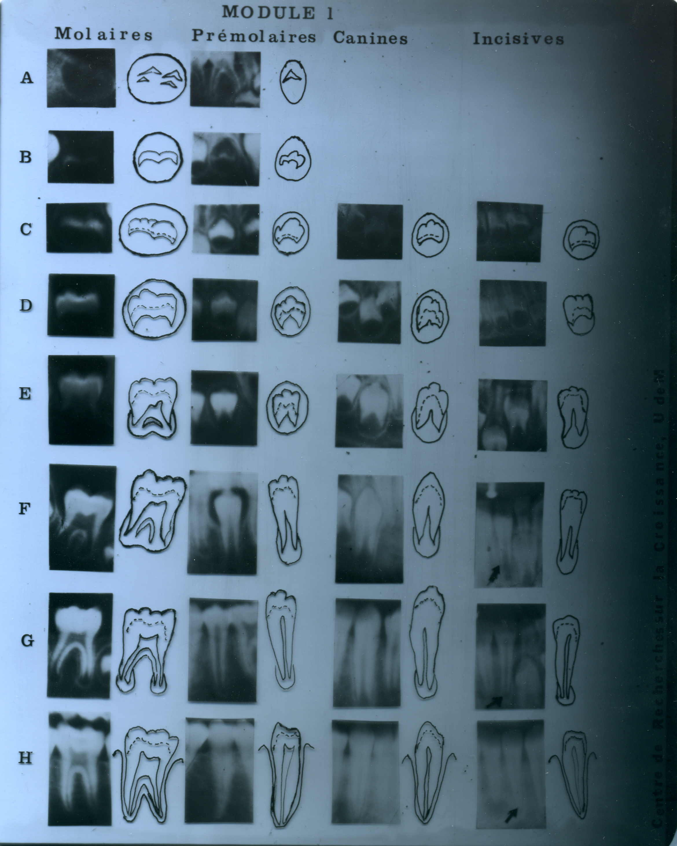

Слика бр. 1. Стадиуми на развој на забите според методот на Demirjian.

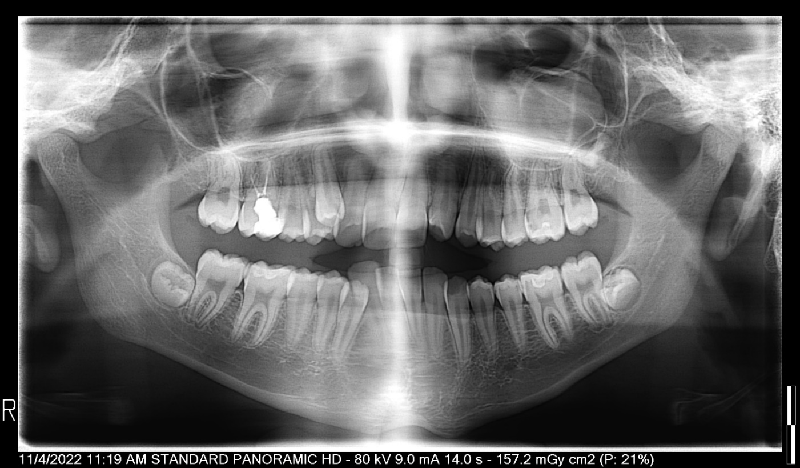

Слика бр. 2. Ортопантомографска снимка на 16 годишен пациент.

**ОБРАБОТКА НА РЕЗУЛТАТИТЕ ОД АНАЛИЗИТЕ**

Вредностите за сите анализирани параметри беа внесувани во индивидуални работни листови, а добиените податоци беа статистичко-компјутерски обработени.

Анализата на податоците беше изведена во статистичките програми: Statistica 7.1 for Windows и SPSS 23,0. Применети беа следниве методи:

1. Во анализата на сериите со атрибутивни белези беа одредувани проценти на структура (%);

1.1 Разликите кај сериите со атрибутивни белези беа тестирани се со примена на Pearson Chi-square / Monte Carlo Sig. (2-sided); Fisher’s Exact Test /Monte Carlo Sig.(2-sided) (p);

1. Кај сериите со нумерички белези беше изработена дескриптивна статистика (Mean; Std.Deviation;±95,00%CI; Minimum; Maximum);

2.1 Дистрибуцијата на податоците беше тестирана со: Kolmogorov-Smirnov test; Lilliefors test; Shapiro-Wilks test (p);

2.2 Разликата во вредностите на анализираните параметри помеѓу два примерока беше анализирана со примена на t-test, independent, by groups (t/p) или со Mann-Whitney U Test (Z/p) во зависност од дистрибуцијата на податоците;

2.3 Разликата во вредностите на анализираните параметри помеѓу четирите квадранти беше анализирана со Analysis of Variance(F/p) / Post-hoc или со Kruskal-Wallis ANOVA by Ranks (H/p) / Multiple Comparisons p values (2-tailed), во зависност од дистрибуцијата на податоците;

2.4 Корелацијата (влијанието) на третиот молар врз развојот и ерупцијата на вториот молар беше анализирана со примена на Pearson correlation r (r/p) или Spearman Rank Order R (R/p), во зависност од дистрибуцијата на податоците.

Сигнификантноста беше одредувана за p<0,05.

**РЕЗУЛТАТИ**

Резултатите од испитувањата извршени во рамките на овој магистерски труд прикажани се табеларно (таб. бр. 1-14) и графички (граф. бр. 1-13).

1. **Социодемографски карактеристики**

Резултатите прикажани на табела бр. 1 и графикон бр. 1 се однесуваат на полот на испитаниците вклучени во испитувањето.

Од вкупно 182 испитаника, 74 (40,7%) се од машки пол, а 108 (59,3%) се од женски пол.

Табела бр. 1. Пол на испитаниците

|  |  |  |  |  |  |
| --- | --- | --- | --- | --- | --- |
|  | | Frequency | Percent | Valid Percent | Cumulative Percent |
| Valid | Машки | 74 | 40,7 | 40,7 | 40,7 |
| Женски | 108 | 59,3 | 59,3 | 100,0 |
| Total | 182 | 100,0 | 100,0 |  |

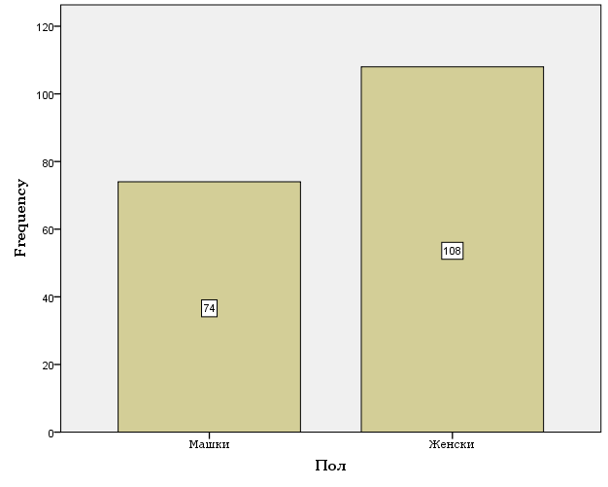

Графикон бр. 1. Пол на испитаниците

Возраста на испитаниците варира во интервалот 14,77±1,60 години, минималната возраст изнесува 12 години, а максималната возраст изнесува 17 години (табела бр. 2).

Табела бр. 2. Возраст на испитаниците

|  |  |  |  |  |  |  |
| --- | --- | --- | --- | --- | --- | --- |
|  | N | Range | Minimum | Maximum | Mean | Std. Deviation |
| Возраст | 182 | 5,00 | 12,00 | 17,00 | 14,77 | 1,60 |
| Valid N (listwise) | 182 |  |  |  |  |  |

II.

1. Да се утврди влијанието на присуството или агенезата на максиларниот десен трет молар врз развојот и ерупцијата на максиларниот десен втор молар

На табела бр. 3 и графикон бр. 2 прикажаните резултати се однесуваат на влијанието помеѓу присуството или агенезата на максиларниот десен трет молар врз развојот на максиларниот десен втор молар.

Од вкупно 182 испитаника, кај 32 (17,58%) утврдена е агенеза на максиларниот десен трет молар, а кај 150 (82,42%) утврдено е присуство на максиларниот десен трет молар.

Од 32 испитаника кај кои утврдена е агенеза на максиларниот десен трет молар, 1 (3,1%) имал E степен на развој на максиларниот десен втор молар, 4 (12,5%) имале F степен на развој на максиларниот десен втор молар, 14 (43,8%) имале G степен на развој на максиларниот десен втор молар, а 13 (40,6%) имале H степен на развој на максиларниот десен втор молар.

Од 150 испитаници кај кои утврденo е присуство на максиларниот десен трет молар, 1 (0,7%) имал F степен на развој на максиларниот десен втор молар, 59 (39,3%) имале G степен на развој на максиларниот десен втор молар, а 90 (60,0%) имале H степен на развој на максиларниот десен втор молар.

Во извршената кростабулација помеѓу Агенеза 18 и Demirjian 17 за Fisher's Exact Test = 14,971 и p<0,01(p=**0,001**) / Monte Carlo Sig. (2-sided) / 0,000-0,002 / постои значајна поврзаност.

Табела бр. 3. Присуството или агенезата на максиларниот десен трет молар & развој на максиларниот десен втор молар

|  |  |  |  |  |  |  |  |
| --- | --- | --- | --- | --- | --- | --- | --- |
|  | | | Demirjian 17 | | | | Total |
| E | F | G | H |
| Агенеза 18 | Агенеза | Count | 1 | 4 | 14 | 13 | 32 |
| % | 3,1% | 12,5% | 43,8% | 40,6% | 100,0% |
| Присуство | Count | 0 | 1 | 59 | 90 | 150 |
| % | 0,0% | 0,7% | 39,3% | 60,0% | 100,0% |
| Total | | Count | 1 | 5 | 73 | 103 | 182 |
| % | 0,5% | 2,7% | 40,1% | 56,6% | 100,0% |

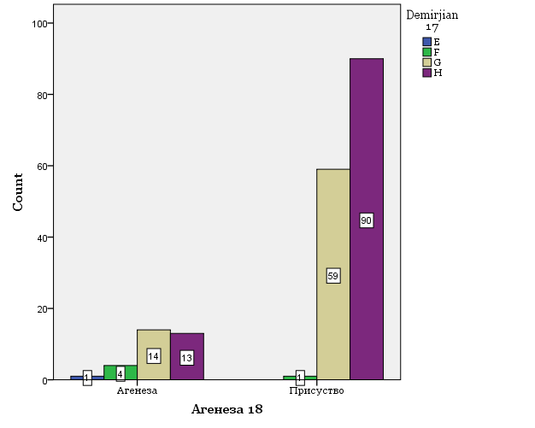

Графикон бр. 2. Агенеза 18 & Demirjian 17

На табела бр. 4 и графикон бр. 3 прикажаните резултати се однесуваат на влијанието помеѓу присуството или агенезата на максиларниот десен трет молар врз ерупцијата на максиларниот десен втор молар.

Од вкупно 182 испитаника, кај 32 (17,58%) утврдена е агенеза на максиларниот десен трет молар, а кај 150 (82,42%) утврдено е присуство на максиларниот десен трет молар.

Од 32 испитаника кај кои утврдена е агенеза на максиларниот десен трет молар, кај 5 (15,6%) максиларниот десен втор молар не е еруптиран, кај 5 (15,6%) максиларниот десен втор молар е во фаза на ерупција, а 22 (68,8%) испитаника имале целосно еруптиран максиларен десен втор молар.

Од 150 испитаници кај кои утврденo е присуство на максиларниот десен трет молар, кај 1 (0,7%) максиларниот десен втор молар не е еруптиран, кај 7 (4,7%) максиларниот десен втор молар е во фаза на ерупција, а 142 (94,7%) испитаници имале целосно еруптиран максиларен десен втор молар.

Во извршената кростабулација помеѓу Агенеза 18 и Ерупција 17 за Fisher's Exact Test = 18,725 и p<0,001(p=**0,000**) / Monte Carlo Sig. (2-sided) / 0,000-0,000 / постои значајна поврзаност.

Табела бр. 4. Присуството или агенезата на максиларниот десен трет молар & ерупција на максиларниот десен втор молар

|  |  |  |  |  |  |  |
| --- | --- | --- | --- | --- | --- | --- |
|  | | | Eрупција 17 | | | Total |
| Не е еруптиран | Фаза на ерупција | Целосно еруптиран |
| Агенеза 18 | Агенеза | Count | 5 | 5 | 22 | 32 |
| % | 15,6% | 15,6% | 68,8% | 100,0% |
| Присуство | Count | 1 | 7 | 142 | 150 |
| % | 0,7% | 4,7% | 94,7% | 100,0% |
| Total | | Count | 6 | 12 | 164 | 182 |
| % | 3,3% | 6,6% | 90,1% | 100,0% |

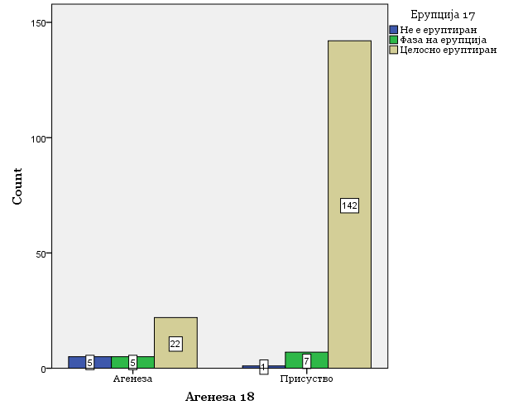

Графикон бр. 3. Агенеза 18 & Ерупција 17

1. Да се утврди влијанието на присуството или агенезата на максиларниот лев трет молар врз развојот и ерупцијата на максиларниот лев втор молар

На табела бр. 5 и графикон бр. 4 прикажаните резултати се однесуваат на влијанието помеѓу присуството или агенезата на максиларниот лев трет молар врз развојот на максиларниот лев втор молар.

Од вкупно 182 испитаника, кај 26 (14,29%) утврдена е агенеза на максиларниот лев трет молар, а кај 156 (85,71%) утврдено е присуство на максиларниот лев трет молар.

Од 26 испитаници кај кои утврдена е агенеза на максиларниот лев трет молар, 1 (3,8%) имал E степен на развој на максиларниот лев втор молар, 5 (19,2%) имале F степен на развој на максиларниот лев втор молар, 13(50,0%) имале G степен на развој на максиларниот лев втор молар, а 7 (26,9%) имале H степен на развој на максиларниот лев втор молар.

Од 156 испитаници кај кои утврденo е присуство на максиларниот лев трет молар, 1(0,6%) имал F степен на развој на максиларниот лев втор молар, 52(33,3%) имале G степен на развој на максиларниот лев втор молар, а 103 (66,0%) имале H степен на развој на максиларниот лев втор молар.

Во извршената кростабулација помеѓу Агенеза 28 и Demirjian 27 за Fisher's Exact Test = 26,848 и p<0,001(p=**0,000**) / Monte Carlo Sig. (2-sided) / 0,000-0,000 / постои значајна поврзаност.

Табела бр. 5. Присуството или агенезата на максиларниот лев трет молар & развој на максиларниот лев втор молар

|  |  |  |  |  |  |  |  |
| --- | --- | --- | --- | --- | --- | --- | --- |
|  | | | Demirjian 27 | | | | Total |
| E | F | G | H |
| Агенеза 28 | Агенеза | Count | 1 | 5 | 13 | 7 | 26 |
| % | 3,8% | 19,2% | 50,0% | 26,9% | 100,0% |
| Присуство | Count | 0 | 1 | 52 | 103 | 156 |
| % | 0,0% | 0,6% | 33,3% | 66,0% | 100,0% |
| Total | | Count | 1 | 6 | 65 | 110 | 182 |
| % | 0,5% | 3,3% | 35,7% | 60,4% | 100,0% |

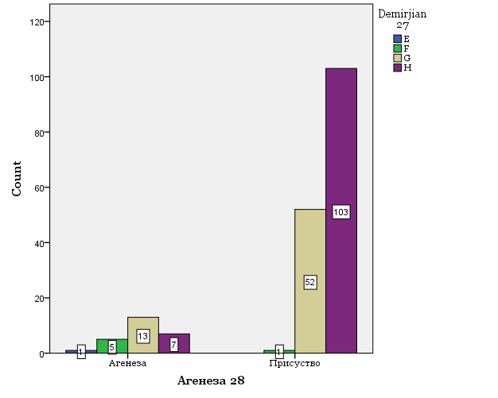

Графикон бр. 4. Агенеза 28 & Demirjian 27

На табела бр. 6 и графикон бр. 5 прикажаните резултати се однесуваат на влијанието помеѓу присуството или агенезата на максиларниот лев трет молар врз ерупцијата на максиларниот лев втор молар.

Од вкупно 182 испитаника, кај 26 (14,29%) утврдена е агенеза на максиларниот лев трет молар, а кај 156 (85,71%) утврдено е присуство на максиларниот лев трет молар.

Од 26 испитаници кај кои утврдена е агенеза на максиларниот лев трет молар, кај 5 (19,2%) максиларниот лев втор молар не е еруптиран, кај 6(23,1%) максиларниот лев втор молар е во фаза на ерупција, а 15 (57,7%) испитаници имале целосно еруптиран максиларен лев втор молар.

Од 156 испитаници кај кои утврденo е присуство на максиларниот лев трет молар, кај 2(1,3%) максиларниот лев втор молар не е еруптиран, кај 6(3,8%) максиларниот лев втор молар е во фаза на ерупција, а 148(94,9%) испитаници имале целосно еруптиран максиларен лев втор молар.

Во извршената кростабулација помеѓу Агенеза 28 и Ерупција 27 за Fisher's Exact Test = 25,106 и p<0,001(p=**0,000**) / Monte Carlo Sig. (2-sided) / 0,000-0,000 / постои значајна поврзаност.

Табела бр. 6. Присуството или агенезата на максиларниот лев трет молар & ерупција на максиларниот лев втор молар

|  |  |  |  |  |  |  |  |  |  |
| --- | --- | --- | --- | --- | --- | --- | --- | --- | --- |
|  | | | Ерупција 27 | | | | | | Total |
| Не е еруптиран | | Фаза на ерупција | | Целосно еруптиран | |
| Агенеза 28 | Агенеза | Count | 5 | | 6 | | 15 | | 26 |
| % | 19,2% | | 23,1% | | 57,7% | | 100,0% |
| Присуство | Count | 2 | | 6 | | 148 | | 156 |
| % | 1,3% | | 3,8% | | 94,9% | | 100,0% |
| Total | | Count | 7 | | 12 | | 163 | | 182 |
| % | 3,8% | | 6,6% | | 89,6% | | 100,0% | |

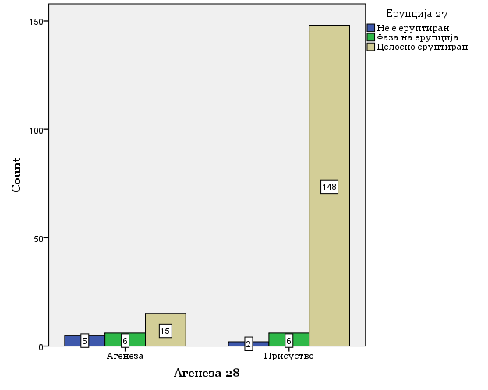

Графикон бр. 5. Агенеза 28 & Ерупција 27

3. Да се утврди влијанието на присуството или агенезата на мандибуларниот лев трет молар врз развојот и ерупцијата на мандибуларниот лев втор молар

На табела бр. 7 и графикон бр. 6 прикажаните резултати се однесуваат на влијанието помеѓу присуството или агенезата на мандибуларниот лев трет молар врз развојот на мандибуларниот лев втор молар.

Од вкупно 182 испитаника, кај 12 (6,59%) утврдена е агенеза на мандибуларниот лев трет молар, а кај 170(93,41%) утврдено е присуство на мандибуларниот лев трет молар.

Од 12 испитаника кај кои утврдена е агенеза на мандибуларниот лев трет молар, 2(16,7%) имале F степен на развој на мандибуларниот лев втор молар, 5 (41,7%) имале G степен на развој на мандибуларниот лев втор молар, а 5 (41,7%) имале H степен на развој на мандибуларниот лев втор молар.

Од 170 испитаници кај кои утврденo е присуство на мандибуларниот лев трет молар, 90 (52,9%) имале G степен на развој на мандибуларниот лев втор молар, а 80 (47,1%) имале H степен на развој на мандибуларниот лев втор молар.

Во извршената кростабулација помеѓу Агенеза 38 и Demirjian 37 за Fisher's Exact Test = 11,232 и p<0,01(p=**0,005**) / Monte Carlo Sig. (2-sided) / 0,004-0,008 / постои значајна поврзаност.

Табела бр. 7. Присуството или агенезата на мандибуларниот лев трет молар & развој на мандибуларниот лев втор молар

|  |  |  |  |  |  |  |
| --- | --- | --- | --- | --- | --- | --- |
|  | | | Demirjian 37 | | | Total |
| F | G | H |
| Агенеза 38 | Агенеза | Count | 2 | 5 | 5 | 12 |
| % | 16,7% | 41,7% | 41,7% | 100,0% |
| Присуство | Count | 0 | 90 | 80 | 170 |
| % | 0,0% | 52,9% | 47,1% | 100,0% |
| Total | | Count | 2 | 95 | 85 | 182 |
| % | 1,1% | 52,2% | 46,7% | 100,0% |

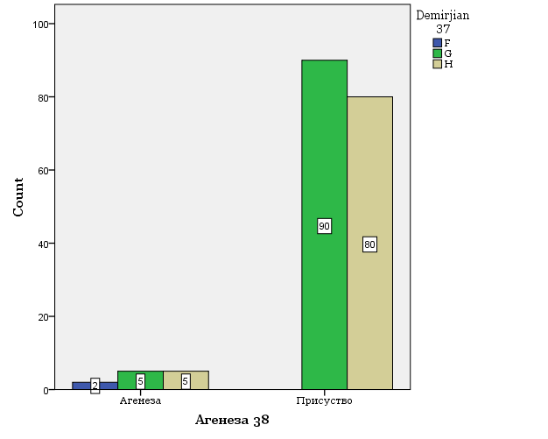

Графикон бр. 6. Агенеза 38 & Demirjian 37

На табела бр. 8 и графикон бр. 7 прикажаните резултати се однесуваат на влијанието помеѓу присуството или агенезата на мандибуларниот лев трет молар врз ерупцијата на мандибуларниот лев втор молар.

Од вкупно 182 испитаника, кај 12 (6,59%) утврдена е агенеза на мандибуларниот лев трет молар, а кај 170(93,41%) утврдено е присуство на мандибуларниот лев трет молар.

Од 12 испитаника кај кои утврдена е агенеза на мандибуларниот лев трет молар, кај 1(8,3%) мандибуларниот лев втор молар не е еруптиран, кај 2 (16,7%) мандибуларниот лев втор молар е во фаза на ерупција, а 9 (75,0%) испитаници имале целосно еруптиран мандибуларен лев втор молар.

Од 170 испитаници кај кои утврденo е присуство на мандибуларниот лев трет молар, кај 1 (0,6%) мандибуларниот лев втор молар не е еруптиран, кај 16 (9,4%) мандибуларниот лев втор молар е во фаза на ерупција, а 153 (90,0%) испитаници имале целосно еруптиран мандибуларен лев втор молар.

Во извршената кростабулација помеѓу Агенеза 38 и Ерупција 37 за Fisher's Exact Test = 5,645 и p>0,05(p=0,062) / Monte Carlo Sig. (2-sided) / 0,055-0,068 / нема значајна поврзаност.

Табела бр. 8. Присуството или агенезата на мандибуларниот лев трет молар & ерупција на мандибуларниот лев втор молар

|  |  |  |  |  |  |  |
| --- | --- | --- | --- | --- | --- | --- |
|  | | | Ерупција 37 | | | Total |
| Не е еруптиран | Фаза на ерупција | Целосно еруптиран |
| Агенеза 38 | Агенеза | Count | 1 | 2 | 9 | 12 |
| % | 8,3% | 16,7% | 75,0% | 100,0% |
| Присуство | Count | 1 | 16 | 153 | 170 |
| % | 0,6% | 9,4% | 90,0% | 100,0% |
| Total | | Count | 2 | 18 | 162 | 182 |
| % | 1,1% | 9,9% | 89,0% | 100,0% |

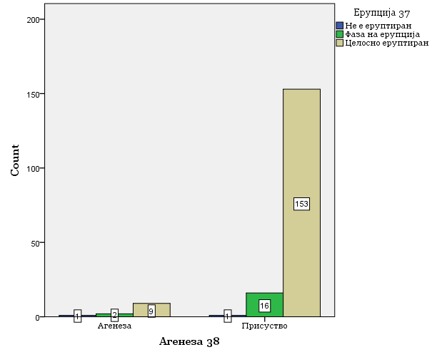

Графикон бр. 7. Агенеза 38 & Ерупција 37

1. Да се утврди влијанието на присуството или агенезата на мандибуларниот десен трет молар врз развојот и ерупцијата на мандибуларниот десен втор молар

На табела бр. 9 и графикон бр. 8 прикажаните резултати се однесуваат на влијанието помеѓу присуството или агенезата на мандибуларниот десен трет молар врз развојот на мандибуларниот десен втор молар.

Од вкупно 182 испитаника, кај 11 (6,04%) утврдена е агенеза на мандибуларниот десен трет молар, а кај 171 (93,96%) утврдено е присуство на мандибуларниот десен трет молар.

Од 11 испитаници кај кои утврдена е агенеза на мандибуларниот десен трет молар, 2 (18,2%) имале F степен на развој на мандибуларниот десен втор молар, 5 (45,5%) имале G степен на развој на мандибуларниот десен втор молар, а 4 (36,4%) имале H степен на развој на мандибуларниот десен втор молар.

Од 171 испитаник кај кои утврденo е присуство на мандибуларниот десен трет молар, 1(0,6%) имал F степен на развој на мандибуларниот десен втор молар, 84 (49,1%) имале G степен на развој на мандибуларниот десен втор молар, а 86 (50,3%) имале H степен на развој на мандибуларниот десен втор молар.

Во извршената кростабулација помеѓу Агенеза 48 и Demirjian 47 за Fisher's Exact Test = 9,258 и p<0,05(p=**0,012**) / Monte Carlo Sig. (2-sided) / 0,009-0,014 / постои значајна поврзаност.

Табела бр. 9. Присуството или агенезата на мандибуларниот десен трет молар & развој на мандибуларниот десен втор молар

|  |  |  |  |  |  |  |
| --- | --- | --- | --- | --- | --- | --- |
|  | | | Demirjian 47 | | | Total |
| F | G | H |
| Агенеза 48 | Агенеза | Count | 2 | 5 | 4 | 11 |
| % | 18,2% | 45,5% | 36,4% | 100,0% |
| Присуство | Count | 1 | 84 | 86 | 171 |
| % | 0,6% | 49,1% | 50,3% | 100,0% |
| Total | | Count | 3 | 89 | 90 | 182 |
| % | 1,6% | 48,9% | 49,5% | 100,0% |

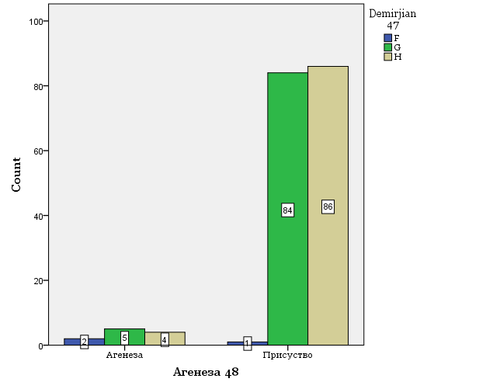

Графикон бр. 8. Агенеза 48 & Demirjian 47

На табела бр. 10 и графикон бр. 9 прикажаните резултати се однесуваат на влијанието помеѓу присуството или агенезата на мандибуларниот десен трет молар врз ерупцијата на мандибуларниот десен втор молар.

Од вкупно 182 испитаника, кај 11 (6,04%) утврдена е агенеза на мандибуларниот десен трет молар, а кај 171 (93,96%) утврдено е присуство на мандибуларниот десен трет молар.

Од 11 испитаници кај кои утврдена е агенеза на мандибуларниот десен трет молар, кај 3 (27,3%) мандибуларниот десен втор молар е во фаза на ерупција, а 8 (72,7%) испитаници имале целосно еруптиран мандибуларен десен втор молар.

Од 171 испитаник кај кои утврденo е присуство на мандибуларниот десен трет молар, кај 15 (8,8%) мандибуларниот десен втор молар е во фаза на ерупција, а 156 (91,2%) испитаници имале целосно еруптиран мандибуларен десен втор молар.

Во извршената кростабулација помеѓу Агенеза 48 и Ерупција 47 за Fisher's Exact Test / Exact Sig. (2-sided) p>0,05(p=0,081) нема значајна поврзаност.

Табела бр. 10. Присуството или агенезата на мандибуларниот десен трет молар & ерупција на мандибуларниот десен втор молар

|  |  |  |  |  |  |
| --- | --- | --- | --- | --- | --- |
|  | | | Ерупција 47 | | Total |
| Фаза на ерупција | Целосно еруптиран |
| Агенеза 48 | Агенеза | Count | 3 | 8 | 11 |
| % | 27,3% | 72,7% | 100,0% |
| Присуство | Count | 15 | 156 | 171 |
| % | 8,8% | 91,2% | 100,0% |
| Total | | Count | 18 | 164 | 182 |
| % | 9,9% | 90,1% | 100,0% |

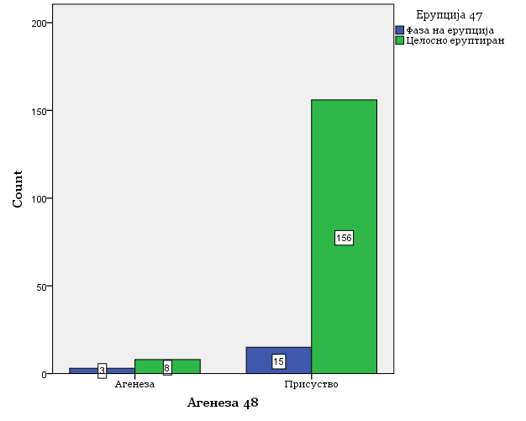

Графикон бр. 9. Агенеза 48 & Ерупција 47

1. Да се утврди дали постојат значајни разлики во развојот и ерупцијата на вторите молари меѓу левата и десната страна од максилата кај пациенти со присуство или агенеза на трети молари

На табела бр. 11 и графикон бр. 10 прикажаните резултати се однесуваат на разлика во развојот на вторите молари меѓу левата и десната страна од максилата.

Од 182 испитаника (17), 1(0,5%) имал E степен на развој на максиларниот десен втор молар, 5(2,7%) имале F степен на развој на максиларниот десен втор молар, 73(40,1%) имале G степен на развој на максиларниот десен втор молар, а 103(56,6%) имале H степен на развој на максиларниот десен втор молар.

Од 182 испитаника (27), 1(0,5%) имал E степен на развој на максиларниот лев втор молар, 6(3,3%) имале F степен на развој на максиларниот лев втор молар, 65(35,7%) имале G степен на развој на максиларниот лев втор молар, а 110(60,4%) имале H степен на развој на максиларниот лев втор молар.

Во извршената кростабулација помеѓу максила (17 & 27) и Demirjian на вторите молари за Fisher's Exact Test = 1,064 и p>0,05(p=0,875) / Monte Carlo Sig. (2-sided) / 0,866-0,883 / нема значајна разлика во развојот на вторите молари меѓу левата и десната страна од максилата.

Табела бр. 11. Разлика во развојот на вторите молари меѓу левата и десната страна од максилата

|  |  |  |  |  |  |  |  |
| --- | --- | --- | --- | --- | --- | --- | --- |
|  | | | Demirjian | | | | Total |
| E | F | G | H |
| Максила | 17 | Count | 1 | 5 | 73 | 103 | 182 |
| % | 0,5% | 2,7% | 40,1% | 56,6% | 100,0% |
| 27 | Count | 1 | 6 | 65 | 110 | 182 |
| % | 0,5% | 3,3% | 35,7% | 60,4% | 100,0% |
| Total | | Count | 2 | 11 | 138 | 213 | 364 |
| % | 0,5% | 3,0% | 37,9% | 58,5% | 100,0% |

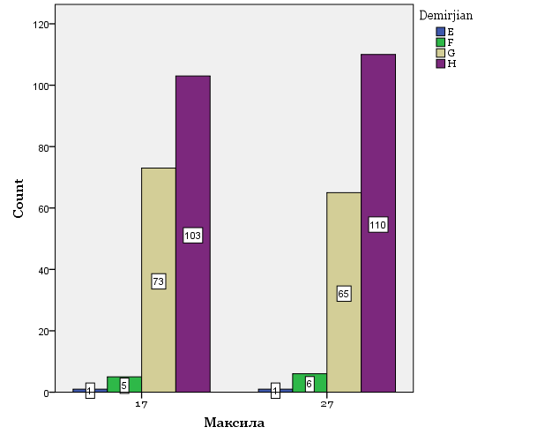

Графикон бр. 10. Максила (17 & 27) & Demirjian

На табела бр. 12 и графикон бр. 11 прикажаните резултати се однесуваат на разликата во ерупцијата на вторите молари меѓу левата и десната страна од максилата.

Од 182 испитаника (17), кај 6 (3,3%) максиларниот десен втор молар не е еруптиран, кај 12 (6,6%) максиларниот десен втор молар е во фаза на ерупција, а 164(90,1%) испитаници имале целосно еруптиран максиларен десен втор молар.

Од 182 испитаника (27), кај 7 (3,8%) максиларниот десен втор молар не е еруптиран, кај 12 (6,6%) максиларниот десен втор молар е во фаза на ерупција, а 163 (89,6%) испитаници имале целосно еруптиран максиларен десен втор молар.

Во извршената кростабулација помеѓу максила (17 & 27) и ерупција на вторите молари за Pearson Chi-Square = 0,080 и p>0,05(p=1,000) / Monte Carlo Sig. (2-sided) / 1,000-1,000/ нема значајна разлика во ерупцијата на вторите молари меѓу левата и десната страна од максилата.

Табела бр. 12. Разлика во ерупцијата на вторите молари меѓу левата и десната страна од максилата.

|  |  |  |  |  |  |  |
| --- | --- | --- | --- | --- | --- | --- |
|  | | | Ерупција | | | Total |
| Не е еруптиран | Фаза на ерупција | Целосно еруптиран |
| Максила | 17 | Count | 6 | 12 | 164 | 182 |
| % | 3,3% | 6,6% | 90,1% | 100,0% |
| 27 | Count | 7 | 12 | 163 | 182 |
| % | 3,8% | 6,6% | 89,6% | 100,0% |
| Total | | Count | 13 | 24 | 327 | 364 |
| % | 3,6% | 6,6% | 89,8% | 100,0% |

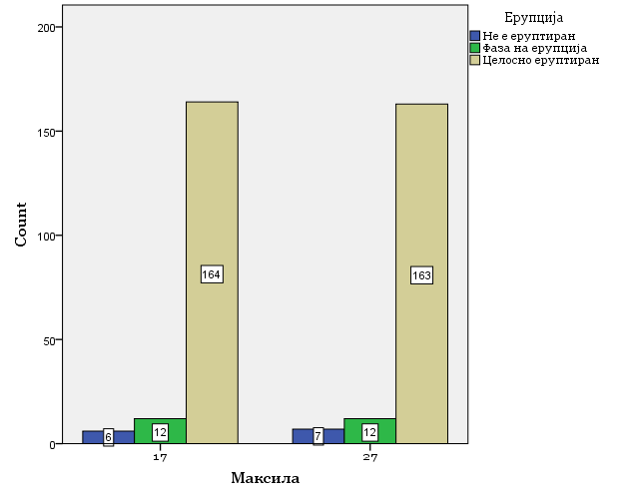

Графикон бр. 11. Максила (17 & 27) & Ерупција

1. Да се утврди дали постојат значајни разлики во развојот и ерупцијата на вторите молари меѓу левата и десната страна од мандибулата кај пациенти со присуство или агенеза на трети молари

На табела бр. 13 и графикон бр. 12 прикажаните резултати се однесуваат на разликата во развојот на вторите молари меѓу левата и десната страна од мандибулата.

Од 182 испитаника (37), 2(1,1%) имале F степен на развој на мандибуларниот лев втор молар, 95(52,2%) имале G степен на развој на мандибуларниот лев втор молар, а 85(46,7%) имале H степен на развој на мандибуларниот лев втор молар.

Од 182 испитаника (47), 3(1,6%) имале F степен на развој на мандибуларниот десен втор молар, 89(48,9%) имале G степен на развој на мандибуларниот десен втор молар, а 90(49,5%) имале H степен на развој на мандибуларниот десен втор молар.

Во извршената кростабулација помеѓу мандибула (37 & 47) и Demirjian на вторите молари за Fisher's Exact Test = 0,606 и p>0,05(p=0,748) / Monte Carlo Sig. (2-sided) / 0,737-0,759 / нема значајна разлика во развојот на вторите молари меѓу левата и десната страна од мандибула.

Табела бр. 13. Разлика во развојот на вторите молари меѓу левата и десната страна од мандибулата.

|  |  |  |  |  |  |  |
| --- | --- | --- | --- | --- | --- | --- |
|  | | | Demirjian | | | Total |
| F | G | H |
| Мандибула | 37 | Count | 2 | 95 | 85 | 182 |
| % | 1,1% | 52,2% | 46,7% | 100,0% |
| 47 | Count | 3 | 89 | 90 | 182 |
| % | 1,6% | 48,9% | 49,5% | 100,0% |
| Total | | Count | 5 | 184 | 175 | 364 |
| % | 1,4% | 50,5% | 48,1% | 100,0% |

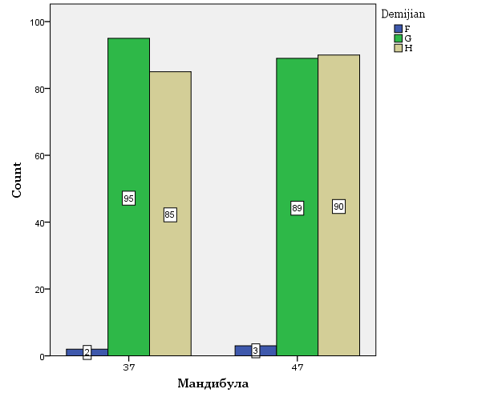

Графикон бр. 12. Мандибула (37 & 47) & Demirjian

На табела бр. 14 и графикон бр. 13 прикажаните резултати се однесуваат на разликата во ерупцијата на вторите молари меѓу левата и десната страна од мандибулата.

Од 182 испитаника (37), кај 2(1,1%) мандибуларниот лев втор молар не е еруптиран, кај 18(9,9%) мандибуларниот лев втор молар е во фаза на ерупција, а 162(89,0%) испитаници имале целосно еруптиран мандибуларен лев втор молар.

Од 182 испитаника (47), кај 18(9,9%) мандибуларниот десен втор молар е во фаза на ерупција, а 164(90,1%) испитаници имале целосно еруптиран мандибуларен десен втор молар.

Во извршената кростабулација помеѓу мандибула (37 & 47) и ерупција на вторите молари за Fisher's Exact Test = 1,654 и p>0,05 (p=0,612) / Monte Carlo Sig. (2-sided) / 0,599-0,624/ нема значајна разлика во ерупцијата на вторите молари меѓу левата и десната страна од мандибулата.

Табела бр. 14. Разлика во ерупцијата на вторите молари меѓу левата и десната страна од мандибулата.

|  |  |  |  |  |  |  |
| --- | --- | --- | --- | --- | --- | --- |
|  | | | Ерупција | | | Total |
| Не е еруптиран | Фаза на ерупција | Целосно еруптиран |
| Мандибула | 37 | Count | 2 | 18 | 162 | 182 |
| % | 1,1% | 9,9% | 89,0% | 100,0% |
| 47 | Count | 0 | 18 | 164 | 182 |
| % | 0,0% | 9,9% | 90,1% | 100,0% |
| Total | | Count | 2 | 36 | 326 | 364 |
| % | 0,5% | 9,9% | 89,6% | 100,0% |

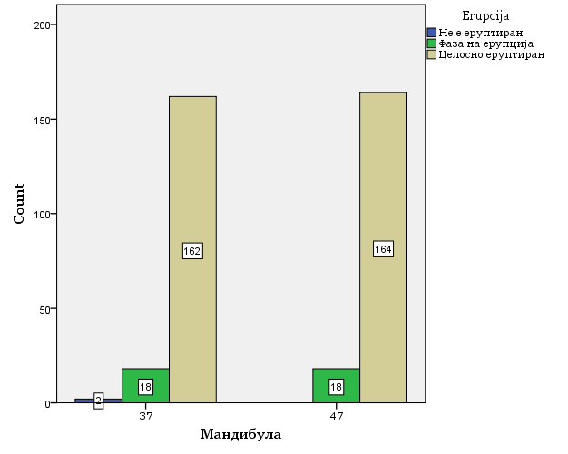

Графикон бр. 13. Мандибула (37 & 47) & Ерупција

**ДИСКУСИЈА**

Разбирањето на хуманата денто-орофацијална генетика и нејзиното влијание врз превенцијата, дијагнозата и терапијата во секојдневната пракса станаа базичен дел од стоматологијата.28 Третиот молар е заб кој во споредба со другите заби во трајната дентиција има најголеми варијации во морфологијата и времето на развој кое се движи од 7 до 18 година.26,27

Несиндромската агенеза на забите во општата популација процентуално варира од 1,6 до 9,6% кај трајната дентиција и <1% кај млечната дентиција.29 Секое нарушување во развитокот на забите (во стадиумите на пупка, капа или ѕвоно) може да предизвика агенеза на одреден заб.30 Молекуларните аспекти на одонтогенезата укажуваат дека развојот на забите е под строга молекуларна контрола,31 во кои и генетските и еколошките фактори можат да доведат до дентални варијации.32,33

За реализација на целите од оваа студија во истражувањето вклучени беа 182 испитаника чија просечна возраст изнесуваше 14,7 години. Анализата на податоците за присуството или агенезата на максиларниот десен трет молар врз развојот и ерупцијата на максиларниот десен втор молар покажа значајно влијание врз агенезата на третиот молар врз развојот и ерупцијата на вториот молар што е во согласност со наодите на Garn и сор.,19 Baba-Kawano и сор.,12 и Celikoglu и сор.13 Carter & Worthington (2015)34 утврдиле присуство на агенеза на третите максиларни молари кај 22,6% од испитаниците, што е релативно слично со нашиот резултат. Khalaf и сор.,35 утврдиле повисока преваленција на агенезата кај женскиот пол во споредба со машкиот, но за разлика од нашето истражување возрасната рамка што ја проучувале се движела од 12,5 до 40 години, додека нашата крајна возраст е 17 години. Минималната граница на возраст на испитаниците беше дефинирана според различни лонгитудинални студии кои ја покажаа корелацијата помеѓу хронолошката старост и степенот на минерализација на третиот молар користејќи ги развојните фази според авторот Demirjian. Оваа класификација е широко користена и тестирана за да се олесни процената според возраста. Затоа и изборот на оваа возрасна граница во нашето истражување се смета за соодветна.36-40 Горната старосна граница од 40 години во испитувањето на Khalaf и сор., е избрана со цел да се избегнат лажно позитивните резултати поради екстракција или губење на забите, или поради други причини кои би можеле да предизвикаат агенеза. Нивното истражување утврдило застапеност на агенезата на третите молари од 50,8% во испитуваната група во споредба со 20,5% застапеност во контролната група.

Според студијата на Carter и Worthington,34 преваленцијата на агенезата на третите молари во светски рамки е 22,6% (21,6% кај Европејците), што покажало дека преваленцијата на третите молари е поголема кај лицата со агенеза и на други заби. Овие наоди се во согласност со студиите на повеќе автори13,41-43 кои покажале зголемена преваленција на агенеза на други заби кај индивидуи со недостаток од третите молари.34 Во контролната група, агенезата на третите молари беше слична на таа на Carter и Worthington која покажа највисока преваленција на агенеза на еден трет молар, а по неа следеше агенеза на два и четири трети молари. Сепак, најчестиот број на недостаток од трети молари во групата со агенеза беше четири заби, а по него следеше агенеза на два заба. Оваа недоследност се припишува на различниот состав на примероците за испитување. Со оваа мета-анализа била тестирана агенезата на третите молари кај општата популација, што значи дека индивидуите со агенеза на други заби биле исклучени. Ова сугерира дека третите молари повеќе се под влијание на генетските фактори во споредба со другите групи заби.

Trakinienė и сор.,44 ги анализирале податоците од 172 монозиготни и 112 дизиготни близнаци при што заклучиле дека формирањето на третиот молар е силно контролирано од генетските фактори каде што експресијата на повеќе од еден ген придонесува за фенотипот, или алелите на хетерозиготниот ген придонесуваат и за двете експресии обезбедувајќи дополнителна поддршка на нашите резултати. Овој концепт е во согласност со еволутивниот тренд кај луѓето кој се движи кон помал број заби, односно присуство на помалку молари.45 Големината на лицето, исто така, покажува намалување за време на еволуцијата.46 Неодамнешните испитувања покажаа дека бројот на заби кои се формираат во забниот низ е тесно поврзан со големината на лицето кај современите луѓе. Ова укажува дека биолошкиот механизам за намалување на бројот на забите што еволуирал со текот на времето може сè уште да биде активен и да продолжи да го регулира бројот на забите и големината на лицето на координиран начин.47 Наодите од оваа студија, заедно со високата преваленција на агенеза на третите молари кај популацијата, сугерираат дека третите молари може да бидат погодени многу повеќе од таквите механизми во споредба со другите заби во дентицијата.34 Понатаму, во однос на времето на развојот, третиот молар е последниот заб во серијата молари и, исто така, последниот заб што се развива во забниот низ. Многу испитувања покажуваат дека последните заби во секоја серија на заби почесто покажуваат развојни нарушувања, вклучително и агенеза, а се афектирани од генетските или факторите на животната средина присутни во текот на развојот.48-49 Ова може да биде уште еден дополнителен фактор што придонесува за сегашните резултати. Исто така, се покажа дека целокупниот дентален развој е одложен кај пациентите со агенеза на забите, во споредба со контролната група, со слаба корелација помеѓу фазата на развој на забите и бројот на заби кои недостасуваат.50 Lebbe и сор., утврдиле повеќе од три пати поголема преваленција на билатерална агенеза на третите молари во групата со агенеза во споредба со контролната група, во двете вилици.50 Односот на билатерална и унилатерална агенеза на третите молари беше значително повисока во групата со агенеза во споредба со контролната група. Истото важи и за сите видови симетрии. Најчесто недостасуваа четири трети молари, додека билатералната агенеза на третите молари беше забележана само во мандибулата. Ова е во согласност со претходните наоди дека третите молари се поподложни на генетските фактори кои предизвикуваат агенеза на забите и поради таа генетика повеќе се засегнати како целина.

Бројот на забите во хуманата дентиција е од значаен интерес како од развоен така и од еволутивен аспект. Студијата спроведена од Peer 51 за формирањето на третите молари кај современите луѓе, била со цел да сe проучи еволуцијата на најваријабилната група заби во денталниот низ, поточно третите молари. Тие го испитувале формирањето на третите молари кај 303 индивидуи со агенеза на различни заби (различни од третите молари, група агенеза) споредувајќи го со контролна група која била составена од испитаници само со агенеза на третите молари (без агенеза на други заби). Преваленцијата на агенезата на третите молари во испитуваната група била 50,8%, што е сигнификантно повисока од 20,5% во контролната група. Фреквенцијата на билатерална агенеза на третите молари во групата со агенеза била 29% во двете вилици, што е околу три пати поголема од фреквенцијата на унилатералната агенеза на третите молари (p <0,001). Во контролната група, билатералната агенеза на третите молари била утврдена кај 8,6% од испитаниците во максилата и 8,9% во мандибулата.

Од добиените резултати во рамките на овој магистерски труд за влијанието на агенезата на максиларниот десен трет молар врз развојот на максиларниот десен втор молар, се утврди значајно вијание на третиот молар врз развојниот степен на вториот молар. Студиите за процентуалната застапеност на агенезата на забите генерално ги исклучуваат третите молари, поради нивната високата фреквенција на отсуство.35 Агенезата на третите молари повеќе или помалку се смета за физиолошки наод или еволутивна адаптација на забалото, а не за развојно нарушување.52 Третиот молар е последниот заб што се развива во денталниот лак и се карактеризира со варијабилност во времето на формирање и со разновидност во неговото присуство или отсуство.13,53 Од тој аспект, нашите резултати, но и резултатите на Ferreira53 укажаа на доцнење во минерализацијата и ерупцијата на вториот молар во корелација со агенезата на третиот молар, што треба да се земе предвид при процената на денталниот развој.

Просечната преваленција на агенезата на третите молари во светски рамки е 22,6%, а жолтата раса покажуваат највисока стапка од 29,7%.34 Голем број студии утврдиле дека агенезата на третите молари е во корелација со бројот на други заби во забниот низ. Според Garn, Lewis & Vicinus, можноста да недостасува уште еден заб се зголемува тринаесет пати ако недостасува барем еден заб од групата на моларни заби. Поновите студии ги потврдуваат истите наоди, само со намален интензитет 13,41,42,43. Други истражувачи54,55,56 се фокусирале врз поврзаноста меѓу агенезата на специфични заби и агенеза на третите молари.

Во рамките на ова истражувања, агенезата на максиларниот лев трет молар се забележува кај 26 испитаници. Кај еден пациент утврдено е почетно формирање на коренот (3,8%) или степен Е, потоа коренова должина приближна со коронарна должина или степен F кај 5 пациенти (19,2%), најголем процент на развоен степен G, со незавршена апексификација има кај 13 испитаници (15%), додека 7 имале комплетен развој на коренски систем или степен H (26,9%). Од останатите испитаници, вкупно 156, кај кои детектирно е присуство на максиларниот трет лев молар, кај ниеден не е детектиран втор молар во фаза E, додека во фаза F има еден, а 52 испитаника имаат G степен на развој на левиот втор молар. Најголемиот број пациенти вкупно 103 (66,0%) имале комплетно развиени корени или степен H на развој на максиларниот лев втор молар. Статистички гледано кростабулацијата помеѓу третиот и вториот молар делува стимулативно на комплетното оформување на коренскиот систем.

Многу важен егзоген фактор кој делува врз максиларниот втор молар е неправилната поставеност на максиларниот трет молар. 59 Од добиените резултати за влијанието на агенезата на максиларниот лев трет молар врз ерупцијата на соседниот лев втор молар, се утврди задоцнета ерупција на вториот молар кај испитаниците со агенеза на третиот молар во споредба со испитаниците без агенеза на третите молари, што е во согласност со наодите на Garn и сор.,19 Baba-Kawano и сор.,12 и Celikoglu и сор.13 Во споредба со наодите на Karaday каде што сите пациенти од 12 до 18 годишна возраст имале развојна фаза H (100%), во нашите испитувања 33% од пациентите имале фаза G, а останатите фаза H (66%).

Tретиот молар е последниот заб што се развива во вилиците. Имено, тој е единствениот заб кој продолжува да расте и по пубертетот. Во споредба со другите заби во трајната дентиција развојот на третиот молар има најголема варијација во однос на морфологијатa и времето на развој, почнувајќи од 7 до 16 години.67 Според други студии неговиот развој започнува околу 9 годишна возраст, а растот на коренот завршува околу 20 година. Со оглед дека точноста на индексите на полова дентална и скелетната зрелост се намалува со возраста, развојните фази на третите молари се широко користени во форензичката одонтологија за дентална процена на возраста кај адолесцентите.61 Понатаму, третиот молар е најчесто импактираниот заб и често е потребно да се екстрахира заради зголемување на просторот, перикоронитис и забен кариес или поради позиција која го трауматизира или ресорбира коренот на вториот молар.62 Поради големата варијабилност во развојот на третиот молар, тешко е директно да се споредат фазите на забниот развој со хронолошката возраст.63 Претходни истражувања, од друга страна пак, тврдат дека развојните фази на соседните заби тесно се поврзани едни со други, а агенезата на забите може да се предвиди со висока точност ако развојните фази на сите соседни заби се употребени заедно во анализата.64 Канините, првиот и вториот премолар и вториот молар потенцираат значителна развојна моќ во моментот на иницијација на развој на третиот молар. Во истражувањето на Kim65 развојот на третиот молар не беше забележан пред 6 годишна возраст, а кај повеќекоренските заби развојот беше завршен до 12-годишна возраст. Овој автор не утврдил разлика меѓу половите во возраста на достигнување на првите две фази „А“ и „Б“ кои претставуваат почеток на калцификацијата на туберите и нивно спојување. Девојките имале тенденција да бидат пред момчињата за фазите „C“ и „D“. Во почетната фаза на формирање на коренот (фаза „Е“) половата разлика исчезнала. Во однос на времето потребно за премин од една фаза до следна, на средно ниво, на момчињата им требало подолг временски период отколку на девојчињата за да излезат од фаза „Б“ и достигнат степен на развој за фаза „Ц“, околу 1,3 и 0,9 год., но спротивно е за преминот од фаза „Д“ до „Е“ (1,1 година за момчиња и 1,5 год. за девојчиња), каде што има забрзан развој кај момчињата. Просечната возраст на достигнување на фазата „F“ на развојот на коренот е 16,3 години кај двата пола. Ова очигледно отсуство на полова разлика е резултат од преминување на развојните криви за фаза „F“. Всушност, девојчињата биле понапредни од момчињата за 0,5 год. на 10-тиот перцентил, но заостанувале за 1,1 година на 90-тиот перцентил. За последните две фази на развој на коренот ("G" и "H"), водството на момчињата врз девојчињата е многу помала за понапреднатите случаи (0,3 и 0,4 години) во споредба со заостанатите случаи (1,5 год. за стадиум „Г“ и околу 2,7 год. за фаза „H“). Третиот молар дава единствени информации за забниот развој бидејќи тоа е единствениот заб на кој сите развојни фази можат да се видат на панорамска радиографија.66 Импакцијата на третиот молар претставува честа проблематика предизвикана од недостаток од простор во ретромоларната област, патеката на ектопична ерупција и обликот на долната вилица, при што тој често пати се отстранува хируршки. Кога третиот молар бил во фаза А или започната калцификација на коронката, просечната возраст за машкиот и женскиот пол била 10,2± 1,5 и 10,4±1,7 години. Овие наоди се разликуваат од други студии кои известуваат дека развојот на третиот молар започнува пред возраст од 9 години.68 Сепак, истражувањата на Kim се во согласност со резултатите од претходните студии69, што сугерира дека овој наод може да се должи на расните разлики. Во врска со почетокот на развој на третиот молар, во литературата не беше пронајдено истражување на возраст пред 6 години. Во поновите студии, третите молари беа забележани на возраст од 6 години само кај шест машки и четири женски деца, што сугерира дека развојот на третите молари започнува порано кај корејското население отколку кај другите расни групи. Според Kim, има силна корелација помеѓу канинот, премоларите и првиот и вториот молар во смисла на фактот дека овие заби почнуваат да се развиваат во слично време, па нивниот развој може да се искористи за процена на агенезата на третиот молар.71 Со оглед на овој факт, агенезата на третиот молар може да се дијагностицира ако се исполнети најмалку два од следниве критериуми, F стадиум на канин, F стадиум на првиот премолар, F стадиум на вториот премолар и Е стадиум на вториот молар. Точноста на овие дијагностички критериуми била 85,71% за мажи и 84,43% за жени. Овој процент бил понизок од оној во претходните студии кои објавиле поголема точност за предвидување на агенезата.64,65 Оваа разлика помеѓу студиите може да се должи на големата варијација во развојниот период на третите молари.71 Иако агенезата на третиот молар е честа појава72, помалку од 5% од сите пациенти прикажани во оваа студија имале агенеза, па тешко е да се споредат развојните фази со примероци од агенезата. Многу ниската агенеза се припишува на фактот дека фреквенцијата на агенезата на третите молари генерално се зголемува кај пациенти со други агенези на забите или генетски синдром, кои беа исклучени од оваа студија.73

Резултатите од присуството или агенезата на мандибуларниот лев трет молар врз развојот на мандибуларниот лев втор молар покажаа дека кај 12 (6,59%) испитаници утврдена е агенеза на мандибуларниот лев трет молар, а кај 170 (93,41%) негово присуство. Од 12 испитаници кај кои утврдена е агенеза на мандибуларниот лев трет молар, 2(16,7%) имале F степен на развој на мандибуларниот лев втор молар, 5(41,7%) имале G степен на развој на мандибуларниот лев втор молар, а 5(41,7%) имале H степен на развој на мандибуларниот лев втор молар. Од 170 испитаници кај кои утврденo е присуство на мандибуларниот лев трет молар, 90(52,9%) имале G степен на развој на мандибуларниот лев втор молар, развиени корени со отворени апекси, а 80(47,1%) имале H степен на развој на мандибуларниот лев втор молар. Добиените наоди укажуваат на значајна поврзаност меѓу агенезата на третиот молар и развојот на вториот молар. Според наодите на Garn и сор.76 и Garn и Luis19 агенезата на третите молари била поврзана со релативно доцната појава на вторите молари каде фазите на развој G и H биле приближно еднакви G=43,2% и H=55,8%.

Во однос на влијанието на присуството или агенезата на мандибуларниот лев трет молар врз ерупцијата на мандибуларниот лев втор молар не беше забележана статистички значајна разлика меѓу испитуваните групи што е во спротивност со наодите на Garn и сор.,19 Baba-Kawano и сор.,12 и Celikoglu и сор.13 . Според Karaday,58 ерупцијата на забите освен таа на третиот молар е завршена по 12,5 годишна возраст кај двата пола. Според Anderson, 77 деца со агенеза на трети молари имале фаза на минерализација на забите која се јавувала на значително постара возраст, во споредба со деца без агенеза на трети молари. Доцнењето било највпечатливо за вторите премолари, вторите молари и раните фази на формирање на коронката на третите молари кои биле присутни.

Lavelle и сор.78 сугерирале дека доцнењето во развојот може да биде каузално поврзано со намалувањето на структурите, како што се дистопалатиналниот тубер на максиларните молари) и третиот молар. Во Бурлингтон децата кои имале по четири први мандибуларни молари, немале доцнење во минерализацијата или во други фази од формирањето на мандибуларните први молари.77 Мандибуларните молари со четири тубери во мезиодистален правец биле помали од мандибуларните молари со пет тубери. Според Lavelle и сор., степенот на задоцнето формирање се движи од дистално кон мезијално кај децата со агенеза на третите молари, додека степенот на релативно намалување на големината држи правец мезијално-дистално.78

Резултатите кои се однесуваат на агенезата на мандибуларниот десен трет молар во корелација со развојот на мандибуларниот десен втор молар покажале значајно доцнење во развојот на вториот молар кај испитаниците со агенеза на третите молари што е во согласност со наодите на Garn и сор.,19 Baba-Kawano и сор.,12 и Celikoglu и сор.13. Во свои истражувања за агенезата на третите молари, Nanda 79 забележал дека има недостаток од униформност во обезбедувањето податоци и различни мислења во толкувањето на резултатите. Thompson и сор.80 утврдиле дека преваленцијата на агенезата од еден до четири трети молари се движи од 9 до 35%, но овие вредности мора да се земат со внимание бидејќи биле земени од различни извори.

Развојниот тек на третиот молар е истражуван од неколкумина автори81-84 Banks81 објавил графикон со развој на третиот молар врз основа на студија од 1000 американски деца од двата пола. Тој забележал дека криптите кои се појавуваат помеѓу 5 и 14 годишна возраст, и потоа од 7 до 9 годишна возраст потребни се за целосен развој на моларите. Калцификацијата на максиларниот трет молар била генерално порана за една до две години од таа на мандибуларниот молар. Истражувањето на Saito82 резултирало со порана калцификација на десната страна отколку на левата страна, а тој, исто така, утврдил дека јапонските девојки се понапредни од момчињата до 13-годишна возраст.

Garn и сор.76 проучувајќи го развојот на третите молари дефинирале девет фази на калцификација преку примероци на надолжен пресек на испитаници од 140 американски деца од Охајо, на возраст до 20 год. Возраста на достигнување на секоја фаза не била значително различна меѓу момчињата и девојчињата, но постоела тенденција момчињата да бидат понапредни од девојчињата при комплетно формирање на коронката и коренот. Понатаму, прашањата за разликите помеѓу левата и десната страна на мандибулата и разликите помеѓу половите во степенот на калцификација и ерупција немаат целосен одговор.

Резултатите од разликите во развојот и ерупцијата на вторите молари помеѓу левата и десната страна од максилата покажале дека нема значајна разлика во развојот на вторите молари меѓу двете страни од максилата. Максиларниот втор молар обично е помала реплика на првиот молар. Корените се помалку дивергентни, а фузијата како појава е почеста. Спојувањето на корените се движи и до 55%, а во некои нации и до 85%. Развојно гледано, 103 заба од вкупно испитаника 182, имаат комплетна апексификација на коренските системи. Незавршената апексификација или фаза г имаат 73 пациенти, додека 5 се во развојна фаза еднаква на должината на коронката, а само еден пациент заостанува со формирање на коренот. Гледано од аспект на ерупција, над 90% од вторите молари се целосно еруптирани што значи дека помалку од 9% се во фаза на ерупција или сè уште не се еруптирани.

Во однос на разликите во ерупцијата на вторите молари меѓу левата и десната страна од максилата, резултатите не покажале значајни разлики во ерупцијата меѓу двете страни од максилата. Според ElAbbasy,85 максиларниот втор молар нормално еруптира во мезиопалатинален правец, понекогаш може да еруптира и во дистобукален правец и никогаш да не ја достигне вистинската положба поради несоодветната должина на забниот лак. Ова се должи на дефицитарниот раст на горната вилица. Генерално, задоцнета ектопична ерупција на вториот максиларен молар е максимум 2.3%, но во ортодонцијата е значаен поради обезбедувањето оклузална поддршка за соодветна мастикација. Вторите максиларни молари учествуваат и во лицевиот развој и нивното следење ги минимизира понатамошните компликации поврзани со оклузијата. За оваа проблематика литературата е доста оскудна, со лимитиран број публикации.

Резултатите од испитувањето на разликите во развојот на вторите молари меѓу левата и десната страна од мандибула покажале дека нема значајна разлика во развојот на вторите молари меѓу двете страни од долната вилица. Morris и Park86  заклучиле дека денталната зрелост може да се користи како почетен проценител и како додаток при евалуација на статусот на скелетниот раст на индивидуите. Студиите од Krailassiri, Uysal и Kumar, откриле дека процената на фазите на калцификација на вторите мандибуларни молари може да се користи како фактор за предвидување на матурацијата на скелетот.87,88,89

Ерупцијата на забите е многу поваријабилна во своето време отколку нивната матурација90,91 и е под влијание на локални и еколошки фактори.92 Иако методот по Демиријан за процена на денталната зрелост се смета за златен стандард во радиографските техники за оценување на глобално ниво, сепак, овој метод остава простор за субјективност при одредување на развојните фази. Вториот и третиот молар се сметаат за веродостојни индикатори за процена на возраста кај адолесцентите и младите.69 Третите молари покажуваат значителни разлики во однос на формирањето, морфологијата, ерупцијата и агенезата во споредба со вторите молари.

Резултатите од разликите во ерупцијата на вторите молари меѓу левата и десната страна од мандибулата, исто така, не покажаа значајни разлики во ерупцијата на овие заби меѓу двете страни од долната вилица. Студиите во кои се испитувала преваленцијата и етиологијата на нарушувањето на ерупцијата на вториот траен молар во мандибуларниот лак, не покажале конкретни индикации за задоцнета ерупција на третиот молар како можен фактор.93,94 Не биле регистрирани тешкотии при ерупцијата на вториот мандибуларен молар кога формирањето на коренот било барем 75% од неговата должина или во фаза F.95 Ерупцијата на вториот молар во однос на генезата на третиот молар создава впечаток дека е поврзана со неговата импакција, особено зависно од ангулацијата на вториот молар, и во тие случаи во просек за четири месеци е продолжена неговата ерупција. Според Vedtofte,96 половите варијации покажуваат дека момчињата имаат поголема застапеност на импакција на вториот мандибуларен молар за разлика од девојчињата.

Кога ги анализираме развојните фази според Демиријан во двете вилици, евидентно е дека забите во максилата имаат побрза апексификација, додека во однос на ерупцијата резултатите се речиси еднакви. Добиените резултати во овој магистерски труд придонесоа за детерминирање на влијанието на агенезата на третите молари врз развојот и ерупцијата на вторите молари, но и го прикажаа значењето и потребата од познавање на овие процеси при планирањето на ортодонтскиот третман.

**ЗАКЛУЧОК**

Врз база на резултатите добиени од извршените анализи за влијанието на агенезата на третите молари врз развитокот и ерупцијата на соседните втори молари, може да се заклучи следново:

* Од испитувањата спроведени кај 182 испитаника, агенеза на третите молари беше утврдена кај 17,5% од исптаниците;
* Агенезата на максиларните трети молари влијае врз развојот и ерупцијата на соседните втори максиларни молари доведувајќи до задоцнување во минерализацијата и алвеоларната ерупција на вторите молари, во споредба со индивидуите кај кои се присутни третите молари;
* Агенезата на мандибуларните трети молари влијае врз развојот на соседните втори молари доведувајќи до нивен задоцнет развој, во споредба со индивидуите кај кои се присутни третите молари;
* Кај индивидуите со агенеза на мандибуларни трети молари не е утврдено статистички значајно доцнење на ерупцијата на соседните втори молари во споредба со индивидуите без агенеза на третите молари;
* Мандибуларните втори молари имаат тенденција да еруптираат порано од максиларните втори молари;
* Во однос на развојот и ерупцијата на вторите молари помеѓу левата и десната страна од вилиците кај пациенти со присуство или агенеза на третите молари, нема статистички значајна разлика меѓу испитуваните групи, иако од левата страна забележана е побрза апексификација на корените на забите.

Добиените резултати од ова истражување ги збогатија сознанијата во врска со оваа проблематика, а на ортодонтите им овозможија подобро предвидување на времето на ерупција на вторите молари со цел поквалитетен третман на пациентите со ортодонтски малоклузии.

**КОРИСТЕНА ЛИТЕРАТУРА**

1. Бајрактарова Б. Трајна дентиција: ембриологија и анатомохистоморфологија, Lourens Coster, Скопје 2000.
2. Proffit WR, Frazier‐Bowers SA. Mechanism and control of tooth eruption: overview and clinical implications. Orthod Craniofac Res 2009; 12(2):59-66.
3. Adler P. Effect of some environmental factors on sequence of permanent tooth eruption. Journal of Dental Research 1963; 42:605-16.
4. Eveleth P.B. Eruption of permanent dentition and menarche of American children living in the tropics. Human Biology 1966; 38(1):60-70.
5. Garn S.M, Sandusky S.T, Nagy J.M, Trowbridge F.L. Negro-Caucasoid differences in permanent tooth emergence at a constant income level. Archives of Oral Biology 1973; 18(5):609-15.
6. Suri L, Gagari E, Vastardis H. Delayed tooth eruption: pathogenesis, diagnosis, and treatment. A literature review. American Journal of Orthodontics and Dentofacial Orthopedics 2004; 126.4: 432-445.
7. Grover S.P, Lorton L. The incidence of unerupted permanent teeth and related clinical cases. Oral Surgery, Oral Medicine, Oral Pathology 1985; 59(4):420-425.
8. Uslenghi S, Liversidge H.M, Wong F.S.L. A radiographic study of tooth development in hypodontia. Arch Oral Bio. 2006; 51(2):129-33.
9. Tunç E, Bayrak S, Koyutürk A.E. Dental development in children with mild-to-moderate hypodontia. American Journal of Orthodontics and Dentofacial Orthopedics 2011; 139(3): 334-8.
10. Harris E.F, Evans J.B, Smith A.S. Bilateral asymmetry of tooth formation is elevated in children with simple hypodontia. Archives of Oral Biology 2011; 56(7): 687-94.
11. Rui-Mealin E.V, Parekh S, Jones S.P, Moles D.R, Gill D.S. Radiographic study of delayed tooth development in patients with dental agenesis. American Journal of Orthodontics and Dentofacial Orthopedics 2012; 141(3):307-314.
12. Baba-Kawano Sh, Toyoshima Y, Regalado L, Sa'do B, Nakasima A. Relationship between congenitally missing lower third molars and late formation of tooth germs. Angle Orthod. 2002; 72(2):112-7.
13. Celikoglu M, Cantekin K, Ceylan I. Dental age assessment: the applicability of Demirjian method in eastern Turkish children. Journal of forensic sciences 2011; 56:220-22.
14. Bolaños M.V, Moussa H, Manrique M.C, Bolaños M.J. Radiographic evaluation of third molar development in Spanish children and young people. Forensic Sci Int. 2003; 133(3):212-9.
15. Shimizu T, Maeda T. Prevalence and genetic basis of tooth agenesis. Japanese Dental Science Review 2009; 45(1):52-58.
16. Galluccio G, Castellano M, La Monaca C Genetic basis of non-syndromic anomalies of human tooth number. Archives of Oral Biology 2012; 57(7):918-930.
17. Ramos-Boeira B, Echeverrigaray S. Dentistry and molecular biology: a promising field for tooth agenesis management. The Tohoku Journal of Experimental Medicine 2012; 226(4):243-249.
18. Mostowska A, Biedziak B, Jagodzinski P, Novel P. MSX1 mutation in a family with autosomal-dominant hypodontia of second premolars and third molars. Archives of Oral Biology 2012< 57(6):790-795.
19. Garn S.M, Lewis A.B, Vicinus J.H. Third molar polymorphism and its significance to dental genetics. J Dent Res. 1963; 42:1344-63.
20. Demirjian A. Evaluation Du Developpement Dentaire-age dentaire-systeme Demirjian. Centre De Recherche Sur La Croissance Humaine, Universite De Montreal, 1982.
21. Thesleff I., Sharfe P. Signalling networks regulating dental development. Mechanisms of Development October 1997, 111-123
22. Kollar E. Gene J. Environment 'Interactions During Tooth Development. Dent Clin North Am 1975; 19:141-50
23. Jorgenson R J. Clinician’s v'iew of hypodomtio. J Am iDent Assoc 1980; 101 :283—86.).
24. Pirilä-Parkkinen K, Pirttiniemi P, Nieminen P, Tolonen U, Pelttari U, Löppönen H. Dental arch morphology in children with sleep-disordered breathing. Eur J Orthod. 2009 Apr;31(2):160-7. doi: 10.1093
25. Vastardis H. The genetics of human tooth agenesis: new discoveries for understanding dental anomalies. Am J Orthod Dentofacial Orthop. 2000 Jun;117(6):650-6.
26. Liversidge HM. Timing of human mandibular third molar formation. Ann Hum Biol. 2008;35:294–321
27. Richardson M. Late third molar genesis: its signifcance in orthodontic treatment. Angle Orthod. 1980;50:121–8
28. Slavkin HC. Entering the era of molecular dentistry.J Am Dent Assoc 1999;130:413-7
29. Nieminen P. Genetic basis of tooth agenesis. J Exp Zool B; MOl Dev Evol 2009;312(B): 320-342)
30. Shurog AlFawaz , Vincent Plagnol, Ferranti S.L. Wong a,, David P. Kelsell ; A novel frameshift MSX1 mutation in a Saudi family with autosomal dominant premolar and  
    third molar agenesis; Centre for Oral Growth and Development, Barts and The London School of Medicine and Dentistry ; Archives of oral biology 60 2015 (982-988)
31. Arte S, Nieminen P, Apajalahti S, Haavikko K, Thesleff I, Pirinen S (2001) Characteristics of incisor-premolar hypodontia in families
32. Townsend G, Hughes T, Luciano M, Bockmann M, Brook A (2009) Genetic and environmental influences on human dental variation: a critical evaluation of studies involving twins. Arch Oral Biol 54:S45–S51
33. Fauzi NH, Ardini YD, Zainuddin Z, Lestari W (2018) A review on non-syndromic tooth agenesis associated with PAX9 mutations. Jpn Dent Sci Rev 54:30–36)
34. Carter & Worthington (2015) Carter K, Worthington S. Morphologic and demographic predictors of third molar agenesis: a systematic review and meta-analysis. Journal of Dental Research. 2015;94(7):886–894. doi: 10.1177/0022034515581644. [PubMed] [CrossRef] [Google Scholar]
35. Khalaf et al. (2014) Khalaf K, Miskelly J, Voge E, Macfarlane TV. Prevalence of hypodontia and associated factors: a systematic review and meta-analysis. Journal of Orthodontics. 2014;41(4):299–316. doi: 10.1179/1465313314Y.0000000116. [PubMed] [CrossRef] [Google Scholar]
36. Caldas et al. (2011) Caldas IM, Julio P, Simoes RJ, Matos E, Afonso A, Magalhaes T. Chronological age estimation based on third molar development in a Portuguese population. International Journal of Legal Medicine. 2011;125:235–243. doi: 10.1007/s00414-010-0531-8. [PubMed] [CrossRef] [Google Scholar
37. De Oliveira et al. (2012) De Oliveira FT, Capelozza AL, Lauris JR, De Bullen IR. Mineralization of mandibular third molars can estimate chronological age—Brazilian indices. Forensic Science International. 2012;219(1–3):147–150. doi: 10.1016/j.forsciint.2011.12.013. [PubMed] [CrossRef] [Google Scholar]
38. Karataş et al., 2013; ( Karataş OH, Öztürk F, Dedeoğlu N, Çolak C, Altun O. Dental age assessment: The applicability of Demirjian method in southwestern of  
    eastern Anatolia region Turkish children. Cumhuriyet Dent J. 2012;15:130–  
    137.)
39. Soares et al. (2015) Soares CB, Figueiroa JN, Dantas RM, Kurita LM, Pontual Ados A, Ramos-Perez FM, Perez DE, Pontual ML. Evaluation of third molar development in the estimation of chronological age. Forensic Science International. 2015;254:13–17. doi: 10.1016/j.forsciint.2015.06.022. [PubMed] [CrossRef] [Google Scholar
40. Zandi et al. (2015) Zandi M, Shokri A, Malekzadeh H, Amini P, Shafiey P. Evaluation of third molar development and its relation to chronological age: a panoramic radiographic study. Journal of Oral and Maxillofacial Surgery. 2015;19:183–189. doi: 10.1007/s10006-014-0475-0. [PubMed] [CrossRef] [Google Scholar]
41. Bredy, Erbring & Hubenthal (1991) Bredy E, Erbring C, Hubenthal B. The incidence of hypodontia with the presence and absence of wisdom teeth. Dtsch Zahn Mund Kieferheilkd Zentralbl. 1991;79:357–363. [PubMed] [Google Scholar]
42. Bayram & Nur, 2011; (Bayram M, Özer M, Arici S. Eﬀects of frst molar extraction on third molar angulation and eruption space. Oral Surg Oral Med Oral Pathol Oral Radiol Endod. 2009;107:e14–e20)
43. Endo S, Sanpei S, Ishida R, Sanpei S, Abe R, Endo T. Association between third molar agenesis patterns and agenesis of other teeth in a japanese orthodontic population. Odontology. 2015;103:89–96.
44. Trakinienė et al. (2018) Trakinienė G, Šidlauskas A, Andriuškevičiūtė I, Šalomskienė L, Švalkauskienė V, Smailienė D, Trakinis T. Impact of genetics on third molar agenesis. Scientific Reports. 2018;8:8307. doi: 10.1038/s41598-018-26740-7. [PMC free article] [PubMed] [CrossRef] [Google Scholar]
45. Kavanagh, Evans & Jernvall (2007) Kavanagh KD, Evans AR, Jernvall J. Predicting evolutionary patterns of mammalian teeth from development. Nature. 2007;449(7161):427–432. doi: 10.1038/nature06153. [PubMed] [CrossRef] [Google Scholar]
46. Markus Bastir a,*, Antonio Rosas a , Chris Stringer b , J. Manuel Cuétara c , Robert Kruszynski b , Gerhard W. Weber d , Callum F. Ross e , Matthew J. Ravosa ; Effects of brain and facial size on basicranial form in human and primate evolution ; Journal of Human Evolution 58 (2010) 424e431
47. Oeschger et al. (2020) Oeschger ES, Kanavakis G, Halazonetis DJ, Gkantidis N. Number of teeth is associated with facial size in humans. Scientific Reports. 2020;10:1820. doi: 10.1038/s41598-020-58565-8. [PMC free article] [PubMed] [CrossRef] [Google Scholar]
48. Townsend et al. (2009) Townsend G, Harris EF, Lesot H, Clauss F, Brook A. Morphogenetic fields within the human dentition: a new: clinically relevant synthesis of and old concept. Archives of Oral Biology. 2009;54:S34–S44. [PMC free article] [PubMed] [Google Scholar]
49. Gkantidis et al. (2017) Gkantidis N, Katib H, Oeschger E, Karamolegkou M, Topouzelis N, Kanavakis G. Patterns of non-syndromic permanent tooth agenesis in a large orthodontic population. Archives of Oral Biology. 2017;79:42–47. doi: 10.1016/j.archoralbio.2017.02.020. [PubMed] [CrossRef] [Google Scholar]
50. Lebbe et al. (2017) Lebbe A, Cadenas de Llano-Pérula M, Thevissen P, Verdonck A, Fieuws S, Willems G. Dental development in patients with agenesis. International Journal of Legal Medicine. 2017;131:537–546. doi: 10.1007/s00414-016-1450-0. [PMC free article] [PubMed] [CrossRef] [Google Scholar]
51. PeerJ. 2020; 8: e10367. Published online 2020 Nov 17. doi: 10.7717/peerj.10367, PMCID: PMC7678444, PMID: 33240669 ... Third molar agenesis in modern humans with and without agenesis of other teeth Maya Scheiwiller, Elias S. Oeschger, and Nikolaos Gkantidis
52. Despina S. Koussoulakou, Lukas H. Margaritis, Stauros L. Koussoulakos; A curriculum vitae of teeth: evolution, generation, regeneration. *Int J Biol Sci*2009; 5(3):226-243. doi:10.7150/ijbs.5.226
53. Ferreira M. Avaliação da espessura da tábua óssea alveolar vestibular e lingual dos maxilares por meio da tomografia computadorizada de feixe cônico (Cone Beam). [dissertação]. São Paulo (SP): Universidade da Cidade de São Paulo; 2010.
54. [Ryota Abe](https://pubmed.ncbi.nlm.nih.gov/?sort=date&term=Abe+R&cauthor_id=20677947)[1](https://pubmed.ncbi.nlm.nih.gov/20677947/#full-view-affiliation-1), [Toshiya Endo](https://pubmed.ncbi.nlm.nih.gov/?sort=date&term=Endo+T&cauthor_id=20677947), [Shohachi Shimooka](https://pubmed.ncbi.nlm.nih.gov/?sort=date&term=Shimooka+S&cauthor_id=20677947) , Maxillary first molar agenesis and other dental anomalies Angle Orthod 2010 Nov;80(6):1002-9. doi: 10.2319/020210-69.1.
55. Garib et al. (2010) Garib DG, Alencar BM, Lauris JR, Baccetti T. Agenesis of maxillary lateral incisors and associated dental anomalies. American Journal of Orthodontics and Dentofacial Orthopedics. 2010;137(6):732.e1–732.e6. doi: 10.1016/j.ajodo.2009.12.024. [PubMed] [CrossRef] [Google Scholar]
56. Garib, Peck & Gomes (2009) Garib DG, Peck S, Gomes SC. Increased occurrence of dental anomalies associated with second-premolar agenesis. Angle Orthodontist. 2009;79:436–441. doi: 10.2319/021308-87.1. [PubMed] [CrossRef] [Google Scholar]
57. Endo et al., 2013 : Endo, Saori 1 ; Sanpei, Sugako 2 ; Takakuwa, Akiko 2 ; Takahashi, Keiko 1 ; Endo, Toshiya 1 ; Association of Agenesis of Mandibular Lateral Incisors with Other Dental Anomalies in a Japanese Population. Journal of Dentistry for Children, Volume 80, Number 1, January-April 2013, pp. 9-15(7) Publisher: American Academy of Pediatric Dentistry
58. Beytullah Karaday , Hüseyin Af in, Abdi Ozaslan, ükriye Karaday ; Development of dental charts according to tooth development and eruption for Turkish  
    children and young adults *University of Istanbul, Cerrahpasa Faculty of Medicine, Forensic Medicine Department, Istanbul, Turkey ; Science in Dentistry 2014; 44: 103-13*
59. E. G. Salentijn, F. Ras, G. Mensink, J. P. R. van Merkesteyn Department of Oral and Maxillofacial Surgery, Leiden University Medical Center, Leiden, the Netherlands The unerupted maxillary second molar, due to an overlying and malformed upper third molar: treatment and follow-up
60. Zandi M, Shokri A, Malekzadeh H, Amini P, Shafey P. Evaluation of third molar development and its relation to chronological age: a panoramic radiographic study. Oral Maxillofac Surg. 2015;19:183–9
61. 13 Lewis JM, Senn DR. Dental age estimation utilizing third molar development: a review of principles, methods, and population studies used in the United States. Forensic Sci Int. 2010;201:79–83, 14 Santiago BM, Almeida L, Cavalcanti YW, Magno MB, Maia LC. Accuracy of the third molar maturity index in assessing the legal age of 18 years: a systematic review and meta-analysis. Int J Legal Med. 2018;132:1167–84
62. Juodzbalys G, Daugela P. Mandibular third molar impaction: a review of literature and a proposal of a classifcation. J Oral Maxillofac Res. 2013;4:e1
63. Harris EF. Mineralization of the mandibular third molar: a study of american blacks and whites. Am J Phys Anthropol. 2007;132:98–109, 20 Jung YH, Cho BH. Radiographic evaluation of third molar development in 6- to 24-year-olds. Imaging Sci Dent. 2014;44:185–91
64. Song JS, Shin TJ, Kim YJ, Kim JW, Jang KT, Lee SH, et al. Prediction of agenesis of the mandibular second premolar using the developmental stages of the mandibular canine, frst premolar, and second molar. Arch Oral Biol. 2018;87:110–4. 22. Song JS, Shin TJ, Kim YJ, Kim JW, Jang KT, Lee SH, et al. Prediction of agenesis of the maxillary second premolar based on the developmental stages of the maxillary canine, frst premolar, and second molar. Arch Oral Biol. 2020;111:104629 22
65. Hyuntae Kim1, Hong-Keun Hyun2, Teo Jeon Shin2, Young-Jae Kim2, Jung-Wook Kim2, Ki-Taeg Jang2 and Ji-Soo Song2*,Criteria for early diagnosis of mandibular third molar agenesis based on the developmental stages of mandibular canine, frst and second premolars, and second molar: a retrospective cohort study, *Oral Health* (2023) 23:650
66. Liversidge HM. Timing of human mandibular third molar formation. Ann Hum Biol. 2008;35:294–321]
67. Richardson M. Late third molar genesis: its signifcance in orthodontic treatment. Angle Orthod. 1980;50:121–8
68. Andrews SE, Roberts G, Set P, Warburton F, Gilbert FJ. Third molar development in a London population of White British and Black British or other black ethnicity. J Forensic Sci. 2022;67:229–42. 29. Thevissen PW, Fieuws S, Willems G. Human third molars development: comparison of 9 country specifc populations. Forensic Sci Int. 2010;201:102–5. 29
69. Lee SS, Byun YS, Park MJ, Choi JH, Yoon CL, Shin KJ. The chronology of second and third molar development in Koreans and its application to forensic age estimation. Int J Legal Med. 2010;124:659–65
70. Logan WHG, Kronfeld R. Development of the human jaws and surrounding structures from birth to the age of ffteen years. J Am Dent Assoc. 1922;20:379–428
71. Liversidge HM. Timing of human mandibular third molar formation. Ann Hum Biol. 2008;35:294–321. 25.
72. Chung C, Han JH, Kim KH. The pattern and prevalence of hypodontia in Koreans. Oral Dis. 2008;14:620–5. 38. Sujon MK, Alam MK, Rahman SA. Prevalence of third molar agenesis: associated dental anomalies in non-syndromic 5923 patients. PLoS ONE. 2016;11:e0162070 38
73. Марковиќ М. и сарадници, Ортодонција, Медицинска књига, Београд- Загреб, 1993
74. Trakinienė G, Šidlauskas A, Andriuškevičiūtė I, Šalomskienė L, Švalkauskienė V, Smailienė D. Impact of genetics on third molar agenesis. Sci Rep. 2018;8:8307.
75. Butler, PM **(1939)**Studies on mammalian dentition. Differentiation of post-canine dentition. Proc. Zool. Soc. Lond. Series B **109:l-36.**
76. Garn, SM, Lewis, AB, and Bonne, B **(1961)** Third molar polymorphism and the timing of tooth formation. Nature ***2*92:989 Angle Orthod 32:270-279, 1962**
77. DONALD L. ANDERSON AND FRANK POPOVICH Burlington Research Centre, Faculty ofDentistry, University of Toronto, Toronto, Canada MSG 1G6. Андерсон et al., 1977 Anderson, DL, and Popovich,F (**1977)**Dental reductions and dental caries. Am. J. Phys. Anthropol. **47:381-386**
78. Lavelle et al., Lavelle, CLB, Shellis, RP, and Poole,DFG (1977)Evolutionary changes to the primate skull and dentition. Springfield, 111.:Thomas.)
79. Nanda, R.S.: Agenesis of the Third Molar in Man, Am J Orthod 40:698-706, 1954.
80. Thompson,G.W.;Popovitch ,F.;and Anderson, D.L.: Third Molar Agenesis in the Burlington Growth Centre in Toronto,Community Dent Oral Epidemiol 2:187-192, 1974.
81. Banks, H.V.: Incidence of Third Molar (BANKS, H.V.: Incidence of Third Molar  
    Development, Angle Orthod 4:223-233, 1934.)
82. Saito, H.: Rtntgenologische Untersuchungen uber die Entwicklung des Dritten Molaren, Kakubyo - Gakkai-Zasshi 10:156-171, 366- 377, 502-514, 1936. Development, Angle Orthod 4:223-233, 1934. –)
83. Demisch, A. and Wartmann, P.: Calcification of the Mandibular Third Molar and Its Relation to Skeletal and Chronological Age in Children, Child Dev 27:459-473, 1956. 6GARN, S.M.; LEWIS, A.B.;
84. Bonne, B.: Third Molar Formation and Its Development Course, Angle Orthod 32:270-279, 1962
85. Dina Osman ElAbbasy, Predictive factors of ectopic eruption of the maxillary permanent second molar: A retrospective study; Orthodontic Department, Faculty of Dentistry, Cairo University.
86. Morris JM, Park JH. Correlation of dental maturity with skeletal maturity from radiographic assessment: a review. J Clin Pediatr Dent, 36: 309-314, 2012
87. Krailassiri S, Anuwongnukroh N, Dechkunakorn S. Relationship between dental calcifcation stages and skeletal maturity indicators in Thai individuals. Angle Orthod, 72: 155–166, 2002.
88. Uysal T, Sari Z, Ramoglu SI, Basciftci FA. Relationships between dental and skeletal maturity in Turkish subjects. Angle Orthod, 74: 657–664, 2004. 17.
89. Kumar S, Singla A, Sharma R, Virdi MS, Anupam A, Mittal B. Skeletal maturation evaluation using mandibular second molar calcifcation stages. Angle Orthod, 82: 501–506, 2012
90. Nolla CM. The development of the permanent teeth. J Dent Child, 27:  
    254–263, 1960 ,
91. Van der Linden FP. Transition of the Human Dentition. Ann Arbor, Mich: Center for Human Growth and Development, University of Michigan, 1979.)
92. Demirjian A, Goldstein H, Tanner JM. A new system of dental age assessment. Human Biol, 45: 211–227, 1973.
93. Varpio M, Wellfelt B. Disturbed eruption of the lower second molar: clinical appearance, prevalence, and etiology. J Dent Child 1988;55: 114-8. 11.
94. Castella P, Albright RH Jr, Straja S, Tuncay OC. Prediction of mandibular third molar impaction in the orthodontic patient from a panoramic radiograph. Clin Orthod Res 1998;1:37-43.
95. American Journal of Orthodontics and Dentofacial Orthopedics February 2012 Vol 141 Issue 2 Mandibular second molar eruption difficulties related to the maintenance of arch perimeter in the mixed dentition Rebecca Lash Rubin,a Tiziano Baccetti,b,y and James A. McNamara, Jrc
96. Vedtofte H, Andreasen JO, Kajer I. Arrested eruption of the permanent lower second molar. *Eur J Orthod.*1999;21:31–40.
97. Бјорк ет ал (BJORK, A.; JENSEN, E.; and PALLING,M.: Mandibular Growth and Third Molar Impaction, Acta Odont Scand 14:231-272, 1956
98. Saranaya B, Junaid A, Nandita S, Ravikiran O. Comparison of Skeletal Maturity and Dental Maturity. – A Radiographic Assessment . Scholars Journal of Applied of Applied Medical Sciences. 2003 (5) : 427-431.
99. Suri l,Gagari E, Vastardis H. Delayed tooth eruption : pathogenesis, diagnosis, and treatment. A literature review. Am J Orthod Dentofacial Orthop 2004; 126:432-45.